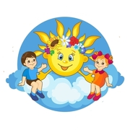

Муниципальное бюджетное дошкольное образовательное учреждение
«Детский сад общеразвивающего вида с приоритетным осуществлением деятельности по социально-личностному направлению развития воспитанников №30 «Веселинка»


652050, Кемеровская область, г. Юрга, пр. Победы 4"Б" тел. 8 (38451)40248

«Хоровод добра»
ПРОЕКТ НРАВСТВЕННОГО ВОСПИТАНИЯ
Срок реализации: 1 год
Возраст детей: 6-7 лет

Разработчики:
Кусова Н.Ю., воспитатель,
Осташова М.И., воспитатель,

г. Юрга
Kusova_urg@mail.ru
8-951-616-48-38
2025 г.
Составители: Кусова Наталья Юрьевна, воспитатель, высшая квалификационная категория; Осташова Марина Игоревна, воспитатель, высшая квалификационная категория.

Проект направлен на обогащение и расширение у детей 6-7 лет представлений о других странах, народах, осознание и признание детьми приоритета общечеловеческих ценностей, на развитие у детей глубокого уважения к национальному достоинству граждан своей национальности и любой другой, доброжелательности и такта во взаимоотношениях со всеми людьми вне зависимости от их национальной и расовой принадлежности, интеллектуальной сферы, приобретение опыта нравственного поведения.
Цель проекта: формирование у детей навыков толерантных отношений и внедрение социальных норм толерантности в дошкольном образовательном учреждении.
Проект рекомендован для родителей и педагогов дошкольных учреждений.
Содержание:
Паспорт проекта………………………………………………………………….….4
Введение……………………………………………………………………………..7
Подготовительный этап…………………………………………………………...12
Основной этап……………………………………………………………………...13
Заключительный этап……………………………………………………………...22
Заключение…………………………………………………………………………24
Информационные ресурсы………………………………………………………..25
Приложение 1………………………………………………………………………26
Приложение 2………………………………………………………………………28
Приложение 3………………………………………………………………………32
Приложение 4………………………………………………………………………44
Приложение 5………………………………………………………………………46
Приложение 6………………………………………………………………………49
Приложение 7………………………………………………………………………51
Приложение 8………………………………………………………………………52
Приложение 9………………………………………………………………………58
Приложение 10……………………………………………………………………..59
Приложение 11……………………………………………………………………..60
Приложение 12……………………………………………………………………....61
Приложение 13……………………………………………………………………....63
Приложение 14………………………………………………………………………64

Паспорт проекта
Наименование проекта | «Хоровод добра»  Проект: информационно-творческий, долгосрочный  Вид проекта: фронтальный (с группой детей и их семьями)
Авторы-составители проекта | Работу выполнили:  Кусова Наталья Юрьевна, воспитатель высшей квалификационной категории;  Осташова Марина Игоревна, воспитатель высшей квалификационной категории;  Инициативная группа:  Педагог-психолог, логопед, воспитатели детского сада, родители воспитанников, музыкальный руководитель.
Цель и задачи проекта | Цель проекта: формирование у детей навыков толерантных отношений и внедрение социальных норм толерантности в дошкольном образовательном учреждении.  Задачи проекта:  - воспитать культуру взаимоотношений среди сверстников, стремление совершать добрые дела;  - формировать навыки работы в команде;  - воспитать взаимоуважение через умение слушать своих товарищей;  - познакомить детей с культурой разных народов;  - формировать у детей дошкольного возраста умение видеть и понимать другого человека, проявлять сопереживание, сочувствие к людям.  - повышать культуру межличностного взаимодействия детей.  - закреплять нравственные представления, навыки социально приемлемого поведения;  - Обогатить опыт сотрудничества родителей с детьми.
Сроки и этапы реализации проекта | Продолжительность проекта: долгосрочный  Сроки реализации проекта: с сентября 2024 г. по май 2025 г.  Этапы реализации:  I этап – подготовительный: с 4 по 15 сентября 2024 г. (определение проблемы, цели и задач, предполагаемого результата проекта, подбор необходимого материала);  II этап – основной: с 18 сентября 2024 г. по 17 мая 2025 г. (Чтение с детьми художественной и познавательной литературы, беседы с детьми о русских традициях, продуктивная деятельность совместно с детьми, оповещение родителей о создании мини-музея самоваров в музыкальном зале детского сада, оформление выставки);  III этап – заключительный: с 20 мая 2025г. по 31 мая 2025г.  (подведение итогов, итоговые мероприятия).
Механизм реализации проекта | Проект реализуется через изучение художественной литературы и интернет-источников по данной теме, деятельность участников проекта, работу инициативной группы проекта.
Ожидаемые результаты проекта | Дети:  - Обогащение и расширение представлений детей о других странах, народах.  - Осознание и признание детьми приоритета общечеловеческих ценностей.  - Развитие чувства дружбы и мира между народами.  - Развитие у детей глубокого уважения к национальному достоинству граждан своей национальности и любой другой, доброжелательности и такта во взаимоотношениях со всеми людьми вне зависимости от их национальной и расовой принадлежности;  - развитие интеллектуальной сферы детей;  - приобретение опыта нравственного поведения.  Родители:  - Приобретение родителями знаний и практических навыков при взаимодействии с ребенком;  - Обмен опытом семейного воспитания педагогов и родителей;  - Становление партнерских отношений родителей и педагогов в совместной организации жизни  группы.  Педагоги:  - Систематизация и повышение качества работы с детьми по развитию познавательно-  исследовательских способностей через различные виды продуктивной деятельности.
Социальное партнерство | «Музей детского изобразительного искусства Народов Сибири и Дальнего Востока» г. Юрга  «Центральная городская библиотека г. Юрги»  «Юргинский городской краеведческий музей»

Введение
«Попробуйте не наступить, а уступить.
Не захватить, а отдать. Не кулак показать,
а протянуть ладонь. Не спрятать, а поделиться.
Не кричать, а выслушать. Не разорвать, а склеить»
Михаил Рощин
Формирование толерантности в качестве ценностной установки становится актуальной задачей в современном образовании. Именно детский сад оказывается тем пространством взаимодействия, той актуальной средой, которая ответственна за зарождение и формирование толерантности в обществе. Формирование толерантности – задача, которую необходимо решать сегодня в первую очередь. Причем наиболее эффективной эта работа станет только тогда, когда будет вестись с раннего детства.
Дошкольное детство – это время достижений и проблем не только одного маленького человечка, но и всего общества в целом. В этом возрасте происходит формирование у детей навыков уважительного и доброжелательного поведения во время взаимоотношений с представителями разных культур, умение воспринимать окружающее, как результат сотрудничества людей разных национальностей, разного этнического происхождения. Они положительно влияют на человека, преображают его, возвышают, возвращают в более гармоничное состояние.
Воспитание дошкольников – это не только воспитание любви к родному дому, семье, но и толерантного отношения к представителям разных национальностей, культур и традиций, к людям с ограниченными возможностями здоровья. Мы живем в многонациональном городе и каждому ребенку должны обеспечить возможность соприкасаться со своей национальной культурой.
В нашем детском саду, как и во многих других в наше время, вместе воспитываются дети разных национальностей и дети с ограниченными возможностями здоровья. Надо стараться сделать наш дом действительно добрым, теплым, светлым для всех, кто по тем или иным причинам приехал в него и живет вместе с нами. Основы толерантности закладываются у дошкольников в процессе непосредственной образовательной деятельности, во время досугов, в самостоятельной игровой деятельности. А также – это огромная каждодневная работа педагогов. Одним из важных звеньев по воспитанию основ толерантности у дошкольников является взаимодействие педагогов и родителей детей. Значение семьи в формировании толерантного сознания и поведения ребенка трудно переоценить. Родители являются первыми и основными воспитателями детей, и невозможно сформировать толерантность у ребенка, как и любое другое качество, если они не являются союзниками педагогов в решении этой проблемы. Для того, чтобы работа по воспитанию толерантности у дошкольников была плодотворной, необходимо задействовать большой спектр мероприятий и разных видов деятельности дошкольников. Необходимость разрешения выявленных проблем в системе дошкольного образования обусловили выбор темы проекта: «Формирование толерантности у старших дошкольников в условиях ДОУ». Проект позволит организовать новое приоритетное направление в развитии дошкольного образовательного учреждения, практическую деятельность педагогов по толерантному воспитанию детей старшего дошкольного возраста, разработать и реализовать систему мероприятий с детьми и родителями в данном направлении.
Педагогическими условиями формирования толерантности у детей старшего дошкольного возраста в дошкольном образовательном учреждении станут:
1. Создание толерантного пространства в дошкольном образовательном учреждении.
2. Организация условий по подготовке педагогов, специалистов соответствующая целям и задачам толерантного воспитания детей старшего дошкольного возраста.
3. Применение в работе с детьми современных педагогических технологий, ориентированных на развитие толерантности.
4. Взаимодействие педагогов и родителей детей в воспитании толерантности.
5. Разработка и внедрение в педагогическую практику дошкольного образовательного учреждения специальных программ по формированию толерантности у детей старшего дошкольного возраста. В результате реализации данного проекта в учреждении будет создана среда, способствующая освоению навыков толерантного отношения к окружающей действительности, представителям разных культур, национальностей, социального статуса и т.д.
Проект приурочен к празднованию Дня народного единства – 4 ноября.
Новизна заключается в формировании толерантности у детей дошкольного возраста через организацию различных мероприятий в группе; организации специально разработанного цикла познавательных занятий, бесед, чтения произведений художественной литературы и сказок по теме.
Цель проекта: формирование у детей навыков толерантных отношений и внедрение социальных норм толерантности в дошкольном образовательном учреждении.
Задачи проекта:
- воспитать культуру взаимоотношений среди сверстников, стремление совершать добрые дела;
- формировать навыки работы в команде;
- воспитать взаимоуважение через умение слушать своих товарищей;
- познакомить детей с культурой разных народов;
- формировать у детей дошкольного возраста умение видеть и понимать другого человека, проявлять сопереживание, сочувствие к людям.
- повышать культуру межличностного взаимодействия детей.
- Способствовать развитию творческого потенциала родителей;
- Обогатить опыт сотрудничества родителей с детьми.
Стратегия достижения поставленной цели и задач:
Воспитание толерантных отношений у детей дошкольного возраста, будет
организовываться через игровую, образовательную, продуктивную,
театрализованную деятельность, праздники.
Проблема:
В настоящее время на практике процесс толерантного воспитания осуществляется эпизодически и нецеленаправленно. Практический опыт по формированию у детей норм социальной ответственности, уважительного уважения между детьми независимо от физических возможностей, национальности недостаточен.
Гипотеза:
Воспитание дошкольников – это не только воспитание любви к родному дому, семье, но и толерантного отношения к представителям разных национальностей, культур и традиций, к людям с ограниченными физическими возможностями здоровья.
Методы:
- теоретическое исследование;
- наблюдение;
- анализ проделанной работы, отбор нужной информации, оформление презентации;
- оформление выставки рисунков детей;
- оформление музыкального зала в соответствии с тематикой праздника;
- итоговое мероприятие «Мы едины»
Предполагаемые результаты:
Дети:
- Обогащение и расширение представлений детей о других странах, народах.
- Осознание и признание детьми приоритета общечеловеческих ценностей.
- Развитие чувства дружбы и мира между народами.
- Развитие у детей глубокого уважения к национальному достоинству граждан своей национальности и любой другой, доброжелательности и такта во взаимоотношениях со всеми людьми вне зависимости от их национальной и расовой принадлежности;
- развитие интеллектуальной сферы детей;
- приобретение опыта нравственного поведения.
Родители:
- Приобретение родителями знаний и практических навыков при взаимодействии с ребенком;
- Обмен опытом семейного воспитания педагогов и родителей;
- Становление партнерских отношений родителей и педагогов в совместной организации жизни группы.
Педагоги:
- Систематизация и повышение качества работы с детьми по развитию познавательно-исследовательских способностей через различные виды продуктивной деятельности.
Формы реализации проекта:
- Беседы по теме;
- Совместная творческая деятельность;
- Создание творческих работ детей и родителей;
- Разучивание закличек, песен, игр народов мира;
- Чтение стихотворений, художественных произведений;
- Тематическое занятие.
Этапы реализации проекта
Подготовительный:
- Разработка содержания проекта, составление плана работы;
- Подбор информации и материалов для реализации проектных мероприятий (игры – забавы разных народов, иллюстрации, художественная литература, аудиозаписи с песнями разных народов, тематическое занятие);
- Знакомство с традиционными костюмами разных народов России;
- Изготовление атрибутов для проведения подвижных игр;
- Подбор материалов для продуктивной деятельности;
- Заучивание стихотворений по теме.
Основной:
- Проведение тематического занятия;
- Художественно-творческая деятельность;
- Чтение художественных произведений по теме;
- Прослушивание музыкальных композиций.
- Индивидуальные консультации родителей по этапам изготовления поделок.
- Оформление выставки.
Заключительный:
- Оформление минимузея «Предметы разных народов мира»;
- Проведение праздничного мероприятия «Мы едины».
Взаимодействие с родителями:
- Оповещение родителей о создании мини-музея «Предметы народов мира» в музыкальном зале;
- Приготовление блюд разных народов России;
- Чтение с детьми художественных произведений.

План реализации проекта:
Подготовительный этап: cрок проведения – 10 дней проектирования.
Мероприятия | Ответственные
1.Разработать план работы по оценке и  формированию толерантности у детей на  период проекта | Воспитатели  Специалисты  Родители
2. Продумать и подготовить систему  мероприятий для проведения недели  толерантности | Воспитатели  Специалисты
3. Приобретение дидактических игр,  игрушек, наглядно-демонстрационных материалов,  картин художников мира | Воспитатели  Родители
4. Составить список произведений  художественной литературы для  чтения и обсуждения | Воспитатели  Педагог-психолог
5. Разработать собрание для  родителей и тренинг с педагогами | Воспитатели  Педагог-психолог
6. Подобрать мультфильмы для  просмотра с последующим обсуждением | Воспитатели  Педагог-психолог
7. Сформировать картотеку игр и  упражнений «Уроки добра», «Уроки общения» | Педагог-психолог
8. Оснащение предметно-развивающей среды в группе и ДОУ, отвечающей принципам  культуросообразности, индивидуальности | Воспитатели
9. Вовлечение родителей в  образовательный процесс, подготовку  групповых мероприятий по теме толерантности | Воспитатели

Основной этап: срок проведения – 8 месяцев проектирования.
Основные формы работы:
1. Работа с воспитанниками ДОУ:
Важным условием для успешности реализации проекта является
исходные функции показателей толерантного развития у детей. Оценка толерантности у детей дошкольного возраста включает анализ представлений, эмоций и поведения, связанных с отношением к представителям разных культур, национальностей и социальных групп людей. Цель - выявить уровень сформированности толерантности, например, умение конструктивно взаимодействовать с людьми и группами, имеющими определённые отличия.
В диагностике приняло участие 18 детей старшего дошкольного возраста (подготовительная группа)

Методы
Для оценки толерантности у детей старшего дошкольного возраста педагог-психолог использовала следующие методы:
Беседа. Цель — изучить особенности представлений детей о расовых, национальных и культурных особенностях людей, о группах людей, имеющих определенные отличия.
Экспериментальные ситуации. Например, «Выбери напарника для игры», «Нужен твой совет», «Невыдуманная история». Цель - изучить особенности представлений о необходимости уважительного, доброжелательного отношения к детям другой национальности, определенной группе детей с особенностями и знание способов налаживания дружеских взаимоотношений с ними.
Рассматривание иллюстраций. «Россия - многонациональная страна» Цель - определить своеобразие представлений детей о национальностях России, национальных и культурных особенностях сверстников.

Критерии
Некоторые критерии для оценки толерантности у детей дошкольного возраста:
- Когнитивный компонент - знание ребёнком основных законов или правил человеческого общения, понятия и принципов толерантности.
- Эмоционально-оценочный компонент - осознание того, что мир неоднороден, признание права на отличие.
- Поведенческо-рефлексивный компонент - устойчивое проявление толерантности в поведении при различных ситуациях на основе уважения другого человека, его прав; критическое отношение к своему поведению, самоанализ, рефлексия.
- Проявление эмоционального компонента - интерес к представителям разных этносов, желание организовать содержательную совместную деятельность с детьми других национальностей, детьми, имеющими определенные отличия.
- Проявление поведенческого компонента — практические умения общения и взаимодействия с представителями других национальностей.

Интерпретация результатов
Результаты оценки толерантности у детей старшего дошкольного возраста могут указывать на разные уровни:
- Низкий уровень - ребёнок ориентируется исключительно на внешние особенности людей и сверстников других национальностей, фиксирует внимание на их «непохожесть на нас».
- Средний уровень - у ребёнка фрагментарные, неосознанные знания о расовых, национальных и культурных особенностях людей, полученных из житейского опыта. Отношение к сверстнику другой национальности индифферентно, интерес не устойчив, изменяется под воздействием внешней ситуации.
- Высокий уровень — знания о национальных, расовых и культурных особенностях систематизированы. Ребёнок понимает право людей на иной образ жизни, свободное выражение своих взглядов и ценностей, понимает культуры другого народа, желает и стремится узнавать новое о их традициях, обрядах, правилах жизни.
Результат оценки уровня толерантности у детей старшего дошкольного возраста представлен в Приложении 1.
Важно учитывать, что толерантность и интолерантность невозможно охарактеризовать однозначно положительными и отрицательными понятиями -есть позитивная интолерантность (принципиальность) и негативная толерантность (проявление беспринципности и цинизма).

Рекомендации:
Для воспитания толерантности у детей дошкольного возраста рекомендуется:
- Интегрировать темы разнообразия в образовательный процесс. Занятия по развитию окружающего мира, чтение художественной литературы и познавательное развитие дошкольников — отличные площадки для обсуждения тем, связанных с культурным и социальным разнообразием.
- Создавать инклюзивную среду — уважение, одинаковое отношение ко всем воспитанникам, независимо от их происхождения, возможностей или убеждений.
- Проводить тематические мероприятия — культурные фестивали, игры и дискуссии помогают детям лучше понять ценность разнообразия.
- Учить эмпатии — способность понимать и чувствовать переживания других — ключ к толерантности. Задавать вопросы, которые помогут ребёнку задуматься: «Как бы ты себя чувствовал на месте этого человека?».
- Избегать стереотипов — стараться не использовать ярлыки и не поддерживать предвзятые взгляды. Например, объяснять, что профессии, увлечения или роли в обществе не имеют гендерных, национальных или других ограничений.
Также важно учитывать индивидуальные особенности ребёнка — воспитание толерантности во многом зависит от уже имеющихся моральных устоев поведения, этических установок, развитости интеллектуальной и эмоционально-волевой сферы.
Полученные результаты являются отчетом для прогнозирования развития особенностей личности ребенка, подбора оптимального содержания воспитания, педагогических методов и приемов, использования национального регионального компонента. В связи с этим при формировании успешного социального потенциала целесообразно использовать следующие
виды деятельности ребенка:
- Игровая деятельность – система применение игр и упражнений на
развитие социальных эмоций, а также освоение и закрепление социальных
норм поведения через сюжетно– ролевые игры, театральную деятельность,
дидактические игры основой которых является освоение и практическое
применение детьми способов толерантного взаимодействия.
2. Чтение художественной литературы из серии “Развитие безусловного принятия себя и другого человека”.
3. Сказкотерапия, где используется психологическая, терапевтическая, развивающая работа. Сказку может рассказывать и взрослый, и это может быть групповое рассказывание, где рассказчиками может быть и группа детей.
4. Психогимнастика включает в себя ритмику, пантомиму, игры на снятие напряжения, развитие эмоционально-личностной сферы. Этюды и упражнения направленные на: на воспитание гуманных и доброжелательных отношений между детьми: «Подарок»; воспитание уважения к людям различных национальностей и рас.
5. Использование художественного слова – стихотворений, дразнилок,
пословиц и поговорок, рассказов зарубежных авторов и сказок народов мира.
6. Арт-терапия – это форма работы, основанная на изобразительном
искусстве и другие формы работы с ребенком. Основная задача состоит в
развитии самовыражения и самопознания ребенка.
7. Использование наглядных пособий – сюжетных картин, фотографий,
иллюстраций к сказкам, рисунков, схем и карт. Слушание музыки, детских
песен, национальной музыки разных народов.
В качестве основных методов и приемов работы использовались:
• Беседа на моральные темы
• Чтение и последующий анализ художественных произведений
• Ролевая гимнастика для упражнения в выражении эмоционального
состояния другого человека или животного
• Создание проблемных ситуаций для обыгрывания и обсуждения
• Слушание и пение детских песен
• Просмотр и обсуждение фрагментов знакомых мультфильмов
• Рисование на заданную тему
• Проигрывание этюдов (отрывки из сказок, сценки из жизни),
передающие различные черты характера.
• Развивающие и словесные игры, направление на знакомство с
моральными чертами характера .
• Проигрывание этюдов с неопределенным концом («Как бы ты
поступил в такой ситуации?»).
С родителями воспитанников ДОУ
Сотрудничество ДОУ с семьей является приоритетным в формировании
толерантного поведения у дошкольников, обеспечивая воспитательный
процесс и реальное взаимодействия ребенка родителей и социума. Родители
являются первыми и основными воспитателями детей и невозможно сформировать толерантность у ребенка, как и любое другое качество, если
они не являются союзниками педагогов в решении этой проблемы.
- Проведение родительского собрания «Толерантность - путь к миру»;
2. Круглый стол.
3. Выпуск тематических групповых газет, памяток-рекомендаций по
воспитанию толерантного отношения к окружающему миру, папок-передвижек «Права и обязанности взрослых и детей»;
4. Организация совместной деятельности, чаепитий с родителями.
Работа родителей с детьми:
1.Совместно с детьми изготовить атрибуты костюмов дома сшить костюм
для куклы;
2. Конкурс чтецов;
3. Конкурс совместных рисунков.

Тема | Мероприятия | Ответственные
Работа с воспитанниками | Оценка толерантности у детей старшего дошкольного возраста на начало и завершение проекта (Приложение 1) | Педагог-психолог
Оснащение и обогащение предметно –развивающей среды в группе,  Организация информационного пространства среди родителей. | 1.Приобретение  дидактических игр,  игрушек, наглядно-демонстрационных  материалов  2.Приобретение картин  художников мира  3.Создание картотеки  подвижных игр народов  мира  (Приложение 2)  4.Создание альбомов об  обычаях и традициях  народов России. | Воспитатели,  родители,  специалисты
Чтение художественной литературы | Сказки народов мира  «Упрямые козы», узбекская сказка;  «Кем быть?», эскимосская сказка;  «Голодный волк и козленок», тувинская сказка.  «Сказка о толерантности», Цой О.В.  (Приложение 3) | Воспитатели  Логопед
1.Родительское собрание,  Посвященное толерантности;  2. «Наши добрые дела» | 1. Родительское  собрание, посвященное  толерантности  «Толерантность - путь к миру»  (Приложение 4)  2. Творческие игры;  Сюжетные игры; | Воспитатели  Педагог-психолог
«Неделя толерантности»  Неделя толерантности направлена на формирование толерантного сознания, а именно уважения и добра, взаимопомощи и принятия людей такими какие они есть, понимания и дружелюбия. | План мероприятий на неделю (Приложение 5) | Воспитатели  Педагог-психолог
Акции с участием детей | «Поможем малышам»  «Будем доброту повсюду сеять»  (Приложение 6) | Воспитатели
Театрализованная деятельность | Драматизация по сказке «Заюшкина избушка» для детей с ОВЗ  (Приложение 7) | Воспитатели  Муз. Руководитель  Логопед
Образовательная деятельность | «Улыбка спасет мир»  Конспект занятия по социально-коммуникативному воспитанию в старшей группе  (Приложение 8) | Воспитатели
Знакомство с традиционными костюмами разных народов мира | Беседа с элементами демонстрации  «Я, ты, он, она – вместе дружная страна»  (Приложение 9) | Воспитатели
Продуктивная деятельность | Поделка с стиле «оригами» «Добрая гусеница»  (Приложение 10)
Организация  партнерских  отношений между  ДОУ и семьями  воспитанников по  вопросу  толерантного воспитания детей  дошкольного  возраста | 1. Консультирование  семей по проблеме  формирования  толерантности;  2. Привлечение  родителей к организации праздников на темы: «День  доброты», «Воспитание  дружелюбных отношений»;  3. Создание выставки  «Предметы разных народов мира» (Приложение 11);  4. Организация  конкурса «Сделаем  своими руками»;  5. Просмотр  видеофильмов «Мы –другие»;  6.Оформление  Информационных стендов для родителей. | Педагоги группы  Педагог-психолог  Муз. руководитель
Конкурсы и фестивали с участием детей и педагогов | «Ангел мира» - фестиваль творчества для детей с ограниченными возможностями здоровья и инвалидов  (Приложение 12);  «Звезды детства» - фестиваль детского творчества  (Приложение 13) | Педагоги, логопед, муз. Руководитель,
Спортивно-познавательное мероприятие для детей | Организация праздника для детей, приуроченного ко Дню Народного единства (4 ноября)  «Мы едины»  (Приложение 14) | Педагоги группы  Педагог-психолог  Муз. руководитель

Заключительный этап: срок проведения - 10 дней проектирования.
1.Анализ результативности работы по вопросу толерантного воспитания у родителей и детей дошкольного возраста
2. Презентация проекта на собрании педагогов.
В результате реализации проекта:
1. Пополнен методический кабинет современной методической литературой по воспитанию толерантных отношений у детей дошкольного возраста; появятся картотеки подвижных игр, сценарии спортивного праздника, досуги с родителями.
2. В группе созданы условия для развития толерантных отношений у детей, творческих способностей воспитанников, их коммуникативных качеств.
3. Разработаны специальные мероприятия по оказанию консультативной и практической помощи родителям по вопросу толерантного воспитания детей дошкольного возраста; повышение правовой и педагогической культуры родителей (папки-передвижки, памятки-рекомендации по воспитанию толерантности); укрепление отношений сотрудничества между детским садом и родителями воспитанников.
4. У детей будут развиты такие качества личности, как отзывчивость, справедливость, скромность, доброжелательное отношение друг к другу независимо от национальности, культуры и вероисповедания, социального статуса.
Оценка результатов:
Уровень сформированности навыков толерантного поведения у детей будет отслеживаться путем наблюдений в свободной деятельности, в сюжетно-ролевых играх, беседах. Уровень сформированности знаний о воспитании толерантных отношений у взрослых будет определяться степенью заинтересованности.

Заключение
В проекте раскрыты условия, содержание работы по формированию основ толерантности у детей старшего дошкольного возраста. Внедрена модель формирования толерантности у детей старшего дошкольного возраста, и в нее включены цикл занятий и бесед, список произведений художественной литературы для чтения и обсуждения разработан конспект игры-тренинга с родителями подобраны мультфильмы для просмотра с последующим обсуждением, сформирована картотека игр и упражнений «Уроки добра», картотека «Уроки общения», картотека игр народов мира и подобрана картотека по психогимнастике. Работа с детьми проводилась поэтапно. Данный проект не только развивает у дошкольников к познанию истории своей “малой” и “большой” Родины, знакомит с ее соседями, а главное он способствует формированию основных черт толерантной личности: терпимость к чужим мнениям, сотрудничество, отказ от причинения вреда кому-либо, дружелюбие, чуткость и заботу, доверие, доброжелательность, умение владеть собой и не осуждать других, гуманизм, любознательность, чувство юмора, умение слушать собеседника.
Проанализировав результаты оценки толерантности у детей старшего дошкольного возраста на заключительном этапе проекта можно сделать вывод об уровне сформированности толерантного отношения детей в разных сферах. Наблюдается положительная динамика сформированности навыков толерантного поведения у детей. Данные представлены в Приложении 1.
Данный опыт работы может быть интересен педагогам дошкольных образовательных учреждений и родителям, заинтересованным в формировании толерантности своих детей. Как подчеркнул немецкий философ Иммануил Кант: «Нравственность заложена в характере». А характер, как известно формируется в детстве. И только от нас, от взрослых зависит, какими вырастут наши дети, как они смогут социализироваться в обществе, и как сложиться их дальнейшая жизнь.

Информационные ресурсы:
1. Арушанова А. Детские диалоги// Обруч – 1999. - №5. – с.20-27
2. Бобинова С. Приемы воспитания толерантности // Педагогическая техника – 2008. - №5. – с.40-43
3. Воспитание индивидуальности .Учебно-методическое пособие под ред.Степанова Е.Н. // Москва . Творческий центр. 2005г.
4. Всеобщей декларации прав человека ООН 1995.
5. Декларация принципов толерантности. Утверждена резолюцией 5.62 Генеральной конференции ЮНЕСКО от 16 ноября 1995 года // Век толерантности: Научно-публицистический вестник. - М.: МГУ, 2001.
6. Закон «Об образовании» 2013 г.
7. Клепцова Е.Ю. Психология и педагогика толерантности: учеб. пособие для вузов. // М.: Академ. проект, 2004. - 175 с.
8. Клюева Н.В., Касаткина Ю. В. «Учим детей общению», Яр
9. “Ознакомление дошкольников с историей родного края” Методическое пособие для воспитателей дошкольных учреждений.
10. Панфилова М.А. Игротерапия общения // Москва , 2001 г. 25
11. Сборник упражнений в рамках программы «Образование ххi века: Толерантная среда», Ижевск, 2008
12. Строгонова Л.В “Воспитание толерантности” М. 2007 г.
13. Эльконин Б.Д. Психология развития // учебное пособие для студентов Вузов. Москва. Издательский центр «Академия» 2001,144с Электронные ресурсы 14. Ганенкина Е.Н. Методические рекомендации к проведению интегрированных занятий с здоровьесберегающими технологиями www.nerungri.edu.ru
15. Погодина А.А. Толерантность: термин, позиция, смысл, программа. Проблема толерантности в современном мире his.1september.ru
16. Материалы интернет-ресурса www.tolerance.ru

Приложение 1

Результаты оценки толерантности у детей старшего дошкольного возраста в начале работы.

Результаты оценки толерантности у детей старшего дошкольного возраста на заключительном этапе проекта.

- Низкий уровень - ребёнок ориентируется исключительно на внешние особенности людей и сверстников других национальностей, фиксирует внимание на их «непохожесть на нас».
- Средний уровень - у ребёнка фрагментарные, неосознанные знания о расовых, национальных и культурных особенностях людей, полученных из житейского опыта. Отношение к сверстнику другой национальности индифферентно, интерес не устойчив, изменяется под воздействием внешней ситуации.
- Высокий уровень — знания о национальных, расовых и культурных особенностях систематизированы. Ребёнок понимает право людей на иной образ жизни, свободное выражение своих взглядов и ценностей, понимает культуры другого народа, желает и стремится узнавать новое о их традициях, обрядах, правилах жизни.

Приложение 2
Игры народов мира

Воспитанники с удовольствием познакомились с играми разных народов мира.
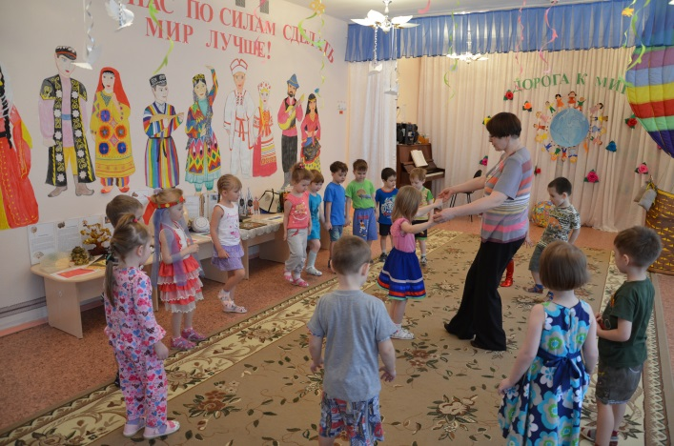

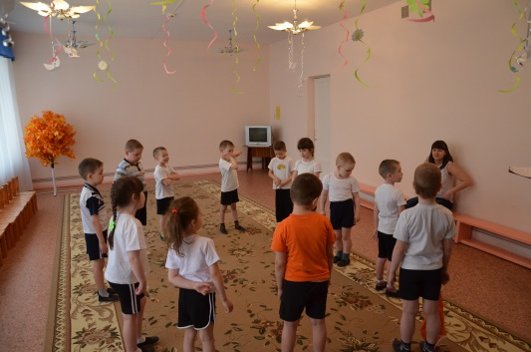

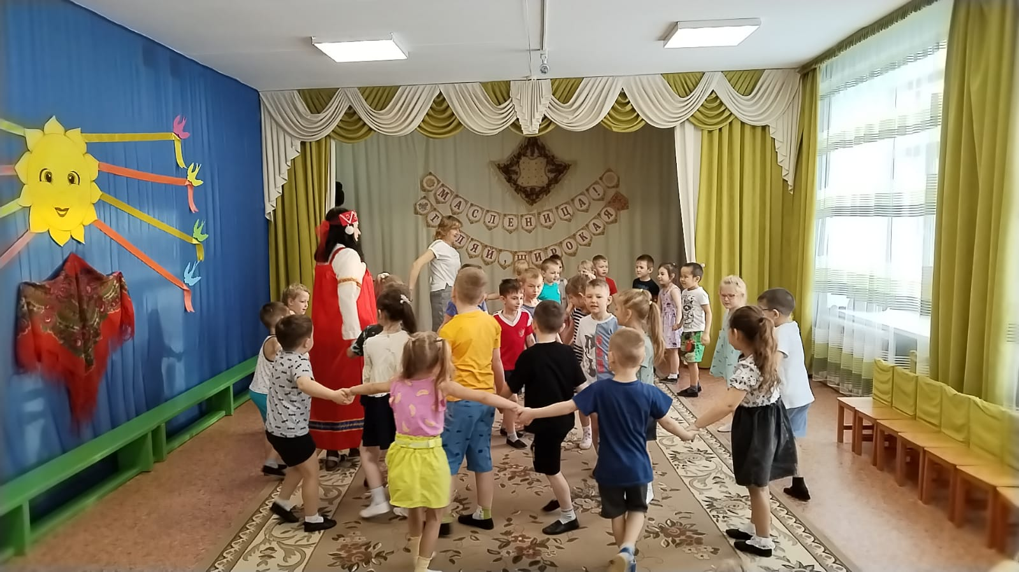

Русская народная игра «Золотые ворота»
Описание игры. Из участников игры выбираются двое. Они становятся лицом друг к другу, берутся за руки и поднимают их, как бы образуя ворота. Остальные играющие берутся за руки и вереницей идут через «ворота». Дети, изображающие ворота, говорят:
Золотые ворота
Пропускают не всегда:
Первый раз прощается,
Второй раз запрещается,
А на третий раз
Не пропустим вас!
«Ворота» закрываются при последнем слове и «ловят» того, кто оказался в них. «Пойманный» ребёнок делает выбор и встаёт позади соответствующего игрока. Остальные снова идут через «ворота», и игра продолжается до последнего. Чтобы не быть пойменным, идущие невольно ускоряют шаг, иногда переходят на бег, а ловящие, в свою очередь, меняют скорость речитатива. Игра становится более подвижной и весёлой.

Татарская народная игра «Займи место» (Буш урын)
Описание. Одного из участников игры выбирают водящим, а остальные играющие, образуя круг, ходят взявшись за руки. Водящий идет за кругом в противоположную сторону и говорит:
Как сорока стрекочу,
Никого в дом не пущу.
Как гусыня гогочу,
Тебя хлопну по плечу -
Беги!
Сказав «беги», водящий слегка ударяет по спине одного из игроков, круг останавливается, а тот, кого ударили, устремляется со своего места по кругу навстречу водящему. Обежавший круг раньше занимает свободное место, а отставший становится водящим.
Правила.
Круг должен сразу остановиться при слове беги. Бежать разрешается только по кругу, не пересекая его. Во время бега нельзя касаться стоящих в кругу.

Татарская народная игра «Тимербай»
Описание. Играющие, взявшись за руки, делают круг. Выбирают водящего - Тимербая. Он становится в центре круга. Водящий говорит:
Пять детей у Тимербая,
Дружно, весело играют.
В речке быстрой искупались,
Нашалились, наплескались,
Хорошенечко отмылись
И красиво нарядились.
И ни есть, ни пить не стали,
В лес под вечер прибежали
Друг на друга поглядели,
Сделали вот так!
С последними словами вот так водящий делает какое-нибудь движение. Все должны повторить его. Затем водящий выбирает кого-нибудь вместо себя.
Правила.
Движения, которые уже показывали, повторять нельзя. Показанные движения надо выполнять точно. Можно использовать в игре различные предметы (мячи, косички, ленточки и т. д.).

Бурятская народная игра «Иголка, нитка, узелок» (Зун, утах, зангилаа)
Описание. Все игроки делятся на тройки. Первый в тройке – иголка, второй – нитка, третий – узелок. Все в тройке держатся за руки. Чертится большой круг. Что иголка будет делать, тоже должны выполнять нитка и узелок. Например: иголка прыгает в круг, за ней нитка и узелок. Если игроки одной тройки засмотрелись и сделали неправильное движение, то вся тройка выбывает из игры.

Башкирская народная игра «Голуби» (Кугарсен)
Оборудование: Обручи.
Описание. Параллельно друг другу (5м) чертятся круги или кладутся обручи. Это гнёзда голубей. В одном гнезде «живёт» один голубь.
Водящий ходит вдоль между «гнёздами» со словами:
- «Гур-гур-гур! Для всех нас одно гнездо».
С окончанием слов дети меняются местами («гнёздами») – бегут в противоположные «гнёзда». Водящий старается занять пустое «гнездо». Кому не хватило «гнезда», тот становится водящим.

Приложение 3
Чтение художественной литературы

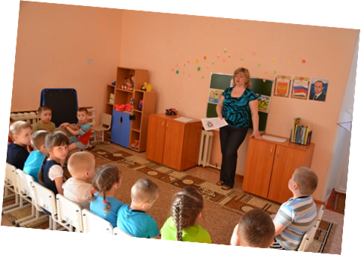
Воспитатели познакомили воспитанников со сказками разных народов Мира, способствовали формированию толерантного сознания примером различных сказочных героев. Ведь именно сказки учат отличать добро от зла, учат проявлять сочувствие и сострадание, учат добру и справедливости, прививая уважение воспитанникам.

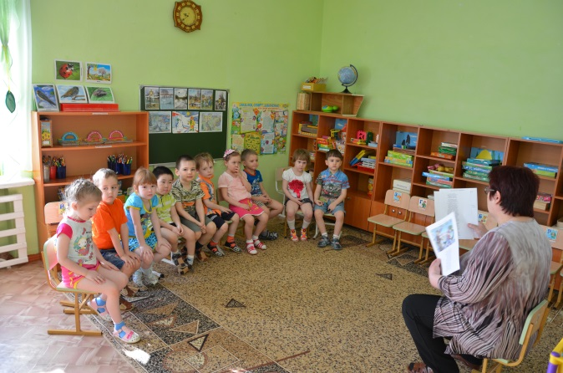

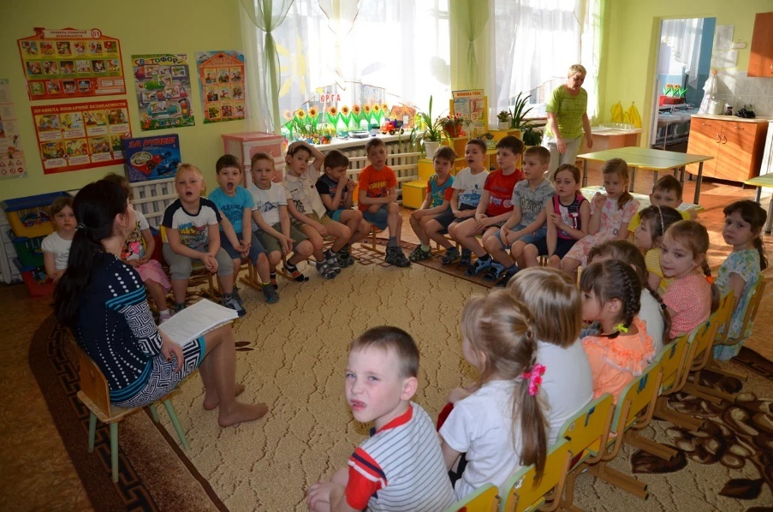

Сказки народов мира

Русская народная сказка «Заюшкина избушка»
Жили-были лиса да заяц. У лисы избушка ледяная, а у зайца — лубяная. Вот лиса и дразнит зайца:
— У меня избушка светлая, а у тебя тёмная! У меня светлая, а у тебя тёмная!
Пришло лето, у лисы избушка растаяла.
Лиса и просится к зайцу:
— Пусти меня, заюшка, хоть на дворик к себе!
— Нет, лиска, не пущу: зачем дразнилась?
Стала лиса пуще упрашивать. Заяц и пустил её к себе на двор.
На другой день лиса опять просится:
— Пусти меня, заюшка, на крылечко.
— Нет, не пущу: зачем дразнилась?
Упрашивала, упрашивала лиса, согласился заяц и пустил лису на крылечко.
На третий день лиса опять просит:
— Пусти меня, заюшка, в избушку.
— Нет, не пущу: зачем дразнилась?
Просилась, просилась, заяц пустил её в избушку. Сидит лиса на лавке, а зайчик — на печи.
На четвёртый день опять лиса просит:
— Заинька, заинька, пусти меня на печку к себе!
— Нет, не пущу: зачем дразнилась?
Просила, просила лиса да и выпросила — пустил её заяц и на печку.
Прошёл день, другой — стала лиса зайца из избушки гнать:
— Ступай вон, косой. Не хочу с тобой жить!
Так и выгнала.
Сидит заяц и плачет, горюет, лапками слёзы утирает.
Бегут мимо собаки:
— Тяф, тяф, тяф! О чём, заинька, плачешь?
— Как же мне не плакать? Была у меня избушка лубяная, а у лисы — ледяная. Пришла весна, избушка у лисы растаяла. Попросилась лиса ко мне да меня же и выгнала.
— Не плачь, зайчик,— говорят собаки.— Мы её выгоним.
— Нет, не выгоните!
— Нет, выгоним! Подошли к избушке:
— Тяф, тяф, тяф! Пойди, лиса, вон! А она им с печи:
— Как выскочу,
Как выпрыгну —
Пойдут клочки
По закоулочкам!
Испугались собаки и убежали.
Опять сидит зайчик и плачет.
Идёт мимо волк:
— О чём, заинька, плачешь?
— Как же мне не плакать, серый волк? Была у меня избушка лубяная, а у лисы — ледяная. Пришла весна, избушка у лисы растаяла. Попросилась лиса ко мне да меня же и выгнала.
— Не плачь, зайчик,— говорит волк,— вот я её выгоню.
— Нет, не выгонишь. Собаки гнали — не выгнали, и ты не выгонишь.
— Нет, выгоню.
Пошёл волк к избе и завыл страшным голосом:
— Уыыы... Уыыы... Ступай, лиса, вон!
А она с печи:
— Как выскочу,
Как выпрыгну —
Пойдут клочки
По заулочкам!
Испугался волк и убежал.
Вот заяц опять сидит и плачет.
Идёт старый медведь.
— О чём ты, заинька, плачешь?
— Как же мне, медведушко, не плакать? Была у меня избушка лубяная, а у лисы — ледяная. Пришла весна, избушка у лисы растаяла. Попросилась лиса ко мне да меня же и выгнала.
— Не плачь, зайчик, — говорит медведь, — я её выгоню.
— Нет, не выгонишь. Собаки гнали, гнали — не выгнали, серый волк гнал, гнал — не выгнал. И ты не выгонишь.
— Нет, выгоню.
Пошёл медведь к избушке и зарычал:
— Рррр... ррр... Ступай, лиса, вон!
А она с печи:
— Как выскочу,
Как выпрыгну —
Пойдут клочки
По закоулочкам!
Испугался медведь и ушёл.
Опять сидит заяц и плачет.
Идёт петух, несёт косу.
— Ку-ка-ре-ку! Заинька, о чём ты плачешь?
— Как же мне, Петенька, не плакать? Была у меня избушка лубяная, а у лисы — ледяная. Пришла весна, избушка у лисы растаяла. Попросилась лиса ко мне да меня же и выгнала.
— Не горюй, заинька, я тебе лису вы гоню.
— Нет, не выгонишь. Собаки гнали — не выгнали, серый волк гнал, гнал — не выгнал, старый медведь гнал, гнал — не выгнал. А ты и подавно не выгонишь.
— Нет, выгоню.
Пошёл петух к избушке:
— Ку-ка-ре-ку!
Иду на ногах,
В красных сапогах,
Несу косу на плечах:
Хочу лису посечи,
Пошла, лиса, с печи!
Услыхала лиса, испугалась и говорит:
— Одеваюсь...
Петух опять:
— Ку-ка-ре-ку!
Иду на ногах,
В красных сапогах,
Несу косу на плечах:
Хочу лису посечи,
Пошла, лиса, с печи!
А лиса говорит:
— Шубу надеваю...
Петух в третий раз
— Ку-ка-ре-ку!
Иду на ногах,
В красных сапогах,
Несу косу на плечах:
Хочу лису посечи,
Пошла, лиса, с печи!
Испугалась лиса, соскочила с печи — да бежать.
А заюшка с петухом стали жить да по живать.

Русская народная сказка «Курочка Ряба»
Жили-были дед да баба. И была у них Курочка Ряба.
Снесла курочка яичко, да не простое — золотое.
Дед бил — не разбил.
Баба била — не разбила.
А мышка бежала, хвостиком махнула, яичко упало и разбилось.
Плачет дед, плачет баба и говорит им Курочка Ряба:
— Не плачь, дед, не плачь, баба: снесу вам новое яичко

Русская народная сказка «Гуси-Лебеди»
Жили мужик да баба. У них была дочка да сынок маленький.
— Доченька, — говорила мать, — мы пойдем на работу, береги братца. Не ходи со двора, будь умницей — мы купим тебе платочек.
Отец с матерью ушли, а дочка позабыла, что ей приказывали: посадила братца на травке под окошко, а сама побежала на улицу гулять. Налетели гуси-лебеди, подхватили мальчика, унесли на крыльях.
Вернулась девочка, смотрит — а братца нету! Ахнула, кинулась его искать, туда-сюда — нет нигде! Она его кликала, слезами заливалась, причитывала, что худо будет от отца с матерью, — братец не откликнулся.
Выбежала она в чистое поле и только видела: метнулись вдалеке гуси-лебеди и пропали за темным лесом. Тут она догадалась, что они унесли ее братца: про гусей-лебедей давно шла дурная слава о том что, они маленьких детей уносили.
Бросилась девочка догонять их. Бежала, бежала, увидела — стоит печь.
— Печка, печка, скажи, куда гуси-лебеди полетели?
Печка ей отвечает:
— Съешь моего ржаного пирожка — скажу.
— Стану я ржаной пирог есть! У моего батюшки и пшеничные не едятся…
Печка ей не сказала. Побежала девочка дальше — стоит яблоня.
— Яблоня, яблоня, скажи, куда гуси-лебеди полетели?
— Поешь моего лесного яблочка — скажу.
— У моего батюшки и садовые не едятся… Яблоня ей не сказала. Побежала девочка дальше. Течет молочная река в кисельных берегах.
— Молочная река, кисельные берега, куда гуси-лебеди полетели?
— Поешь моего простого киселька с молочком — скажу.
— У моего батюшки и сливочки не едятся… Долго она бегала по полям, по лесам. День клонился к вечеру, делать нечего — надо идти домой. Вдруг видит — стоит избушка на курьей ножке, с одним окошком, кругом себя поворачивается.
В избушке старая баба-яга прядет кудель. А на лавочке сидит братец, играет серебряными яблочками. Девочка вошла в избушку:
-Здравствуй, бабушка!
— Здравствуй, девица! Зачем на глаза явилась?
— Я по мхам, по болотам ходила, платье измочила, пришла погреться.
— Садись покуда кудель прясть. Баба-яга дала ей веретено, а сама ушла. Девочка прядет — вдруг из-под печки выбегает мышка и говорит ей:
— Девица, девица, дай мне кашки, я тебе добренькое скажу.
Девочка дала ей кашки, мышка ей сказала:
— Баба-яга пошла баню топить. Она тебя вымоет выпарит, в печь посадит, зажарит и съест, сама на твоих костях покатается. Девочка сидит ни жива ни мертва, плачет, а мышка ей опять:
— Не дожидайся, бери братца, беги, а я за тебя кудель попряду.
Девочка взяла братца и побежала. А баба-яга подойдет к окошку и спрашивает:
— Девица, прядешь ли?
Мышка ей отвечает:
— Пряду, бабушка… Баба-яга баню вытопила и пошла за девочкой. А в избушке нет никого.
Баба-яга закричала:
— Гуси-лебеди! Летите в погоню! Сестра братца унесла!..
Сестра с братцем добежала до молочной реки. Видит — летят гуси-лебеди.
— Речка, матушка, спрячь меня!
— Поешь моего простого киселька.
Девочка поела и спасибо сказала. Река укрыла ее под кисельным бережком.
Гуси-лебеди не увидали, пролетели мимо. Девочка с братцем опять побежали. А гуси-лебеди воротились навстречу, вот-вот увидят. Что делать? Беда! Стоит яблоня…
— Яблоня, матушка, спрячь меня!
— Поешь моего лесного яблочка. Девочка поскорее съела и спасибо сказала. Яблоня ее заслонила ветвями, прикрыла листами.
Гуси-лебеди не увидали, пролетели мимо. Девочка опять побежала. Бежит, бежит, уж недалеко осталось. Тут гуси-лебеди увидали ее, загоготали — налетают, крыльями бьют, того гляди, братца из рук вырвут. Добежала девочка до печки:
— Печка, матушка, спрячь меня!
— Поешь моего ржаного пирожка.
Девочка скорее — пирожок в рот, а сама с братцем в печь, села в устьице.
Гуси-лебеди полетали-полетали, покричали-покричали и ни с чем улетели к бабе-яге.
Девочка сказала печи спасибо и вместе с братцем прибежала домой.
А тут и отец с матерью пришли.

Узбекская сказка «Упрямые козы» в обработке Ш. Сагдуллы
Жили когда-то на свете две упрямые козы. И вот однажды они встретились на узкой доске, перекинутой через глубокий арык. Вдвоём на доске не разойтись. Кому-нибудь надо уступить.
— Эй ты, посторонись с дороги! — закричала одна коза.
— Вот ещё, выдумала! Выходит, я из-за тебя пятиться должна? — закричала в ответ другая.
— А почему бы тебе и не попятиться? — настаивала первая.
Долго спорили упрямые козы. А потом отступили каждая на три шага, нагнули головы и... Трах! Стукнулись лбами, и обе свалились в воду.

Эскимосская сказка «Кем быть?»
Заупрямился однажды медвежонок Кайнехак, перестал слушаться родителей.
— Не буду я больше медведем! Хочу кем-нибудь другим стать.
Сказал так и убежал. Шёл-шёл, в тундре очутился. Хорошо там, цветов много, солнце греет. Возле норки евражка сидит, передние лапки свесила, на хвостик опирается, свистит, как песню поёт.
— И я хочу стоять столбиком, — говорит медвежонок, — и буду свистеть, как евражка.
Сел Кайнехак на холмик, передние лапки свесил, на хвост опёрся: совсем как евражка. И давай свистеть… но получился громкий рёв. Испугалась евражка и убежала. Досадно стало медвежонку. Побрёл он дальше. Видит — олени пасутся. Подошёл к одному из них, спрашивает:
— Ты кто? Я ещё таких рогатых зверей не видывал.
— Я олень.
— Я тоже буду оленем.
— Ладно, мне будет веселей. Давай побежим! Кто быстрее?
Пока медвежонок ковылял на своих кривых лапках, оленя и след простыл.
— Не так уж интересно быть оленем, — пробормотал Кайнехак и пошёл дальше. Недалеко от озера он увидел утку.
— Лучше я стану уткой: она и ходит не так быстро и летать умеет.
Стал медвежонок на задние лапы, замахал передними, как крыльями, прыгнул изо всех сил и… шмякнулся на землю.
— Давай я научу тебя, как надо летать, — предложила утка, — идём к берегу, там с обрыва легче начинать.
Стала утка на самом краю обрыва, расправила крылья и полетела над водой.
Прыгнул за ней Кайнехак — да как бултыхнется в воду! С головой окунулся. Вынырнул, лапами по воде бьёт, отфыркивается, еле на сушу выбрался. Стоит мокрый медвежонок, отряхивается. Вода холодная, удовольствия мало, когда зуб на зуб не попадает!
Поплёлся он прочь, а тут как раз встретил отца с матерью и братишку. Идут они, мирно беседуют, на ягодное поле направляются.
— Нет, — решил Кайнехак, — лучше быть хорошим медведем, чем перед другими срамиться.

«Голодный волк и козленок», тувинская сказка
Это было тогда, когда рога козла упирались в небо, а хвост верблюда тащился по земле.
Шел по дороге голодный хромой волк. Голод его был виден во впалых глазах. Немощь его была видна в подгибающихся ногах.
Тридцать дней месяца он лизал лужи и глодал сухие кости на покинутых стойбищах. По ночам он выл, а днем грелся на солнце и все думал о теплой крови, о свежем мясе.
И вот он пришел к желтой отвесной скале и увидел, что возле нее пасется жирный козлик. 'О-о, наконец-то,- радостно подумал волк,- наконец-то я наемся!' Он осторожно крался между кустами и облизывался. Но шустрый жирный козлик почуял врага и легко вскарабкался на скалу. Встал на вершине и стал гордо поглядывать вниз.
Потухла радость в глазах волка. Темно стало в его животе. И крикнул волк:
- Эй, козлик! Лучше сам отрежь мне кусок мяса от своей ноги! Не то буду ждать тебя здесь день и ночь и уж тогда съем без остатка, съем так, что мокрого места - змее лизнуть - не останется, съем так, что капли крови - суслику попробовать - не достанется!
Козлик подумал и сказал:
- Я согласен отрезать тебе кусок своего мяса, но у меня нет острого железа. Чем я отрежу? Сбегай к Донгулу, попроси нож.
Волк подумал: 'Чем стоять и ждать, лучше сбегать за ножом'. И побежал к Донгулу.
- Донгул, дай мне нож, и мне отрежет мяса коз лик, который стоит на отвесной скале.
- Нож бери хоть сейчас,- ответил Донгул,- но он совсем тупой. Надо его наточить. Пойди к Чалдыю, попроси брусок.
Волк подумал: 'Чем спорить с Донгулом, лучше сходить за бруском'. И пошел к Чалдыю.
- Чалдый, дай мне брусок, чтобы наточить нож Донгула, чтобы отрезал мне мяса козлик, который стоит на отвесной скале.
- Брусок бери хоть сейчас,- ответил Чалдый,- но он слишком тяжелый, тебе его не поднять. Сбегай к Чанныку, попроси сани.
Волк подумал: 'Я совсем ослаб, еле ноги таскаю, где мне тащить тяжелый брусок!' И заковылял к Чанныку.
- Чаннык, дай мне сани, чтобы отвезти на них брусок Чалдыя, чтобы наточить нож Донгула, чтобы отрезал мне мяса козлик, который стоит на отвесной скале.
- Сани бери хоть сейчас,- ответил Чаннык,- но сами они не пойдут, и тебе их не свезти. Сходи к Кул-дую, попроси коня.
Волк подумал: 'Такие огромные сани мне, конечно, не свезти. Надо коня'. И заковылял к Кулдую.
- Кулдуй, дай мне коня - тащить сани Чанны-ка, чтобы отвезти на них брусок Чалдыя, чтобы наточить нож Донгула, чтобы отрезал мне мяса козлик, который стоит на отвесной скале.
- Нет человека, который не знает резвости моего коня,- ответил Кулдуй.- Конь сейчас на пастбище, и без аркана его не поймать. Сходи к Алдаю, попроси аркан.
Волк подумал: 'Без аркана такого коня, конечно, не поймать'. И, шатаясь, поплелся к Алдаю.
- Алдай, дай мне аркан, чтобы поймать коня Кулдуя, чтобы он тащил сани Чанныка, чтобы отвезти на них брусок Чалдыя, чтобы наточить нож Донгула, чтобы отрезал мне мяса козлик, который стоит
на отвесной скале,- собрав все силы, еле-еле выговорил волк.
- По правде говоря, мне совсем не жалко для тебя аркана, волк,- сказал Алдай.- Но аркан мой лежит в сундуке, а сундук - на замке, а ключ - у охотника. Сходи принеси ключ.
Волк начал думать. И понял, что без ключа не обойтись. Он собрал последние силы и медленно потащился в лес - искать охотника.
Охотник был сильным и ловким. У него было черное ружье. Вдруг он увидел, что к чуму на брюхе ползет волк.
- Что, волк, сам идешь ко мне?- сказал охотник.
Волк испугался и повернул обратно. Но охотник снял с плеча черное ружье и выстрелил. Волк упал.
А козлик стоял на неприступной скале, грелся на солнышке, щипал траву. Он знал, что человек всегда защитит его от волка.

«Сказка о толерантности», Цой Олеся Владимировна
Данная сказка о том, что все в мире разные. И у каждого есть свои особенности, а также таланты. Нужно ценить, и уважать друг друга. Тогда и будет в мире мир! Жила – была в одном прекрасном лесу Лисичка. Она была очень красива. Красивая шерстка и пушистый хвостик, а ее плавная походка просто загляденье. Звали ее - Ириска. Вот только друзей у нее не было. Очень уж она придирчива была. Однажды Ириска решила прогуляться по лесу, а навстречу ей заяц. Как всегда веселый, скачет, быстро бегает. Увидел Ириску и говорит: «Привет Лиса! Давай поиграем в догонялки». «Чего еще придумал? Посмотри на меня и на себя. Ты ж косой, и уши у тебя длинные, и хвост короткий. Еще кто увидит, засмеют» – сказала лисичка. Заяц ничего не ответил и побежал дальше. Шла Лиса и навстречу ей маленький бурундучок, идет, хромает. «Лисонька, помоги мне, пожалуйста, у меня лапка болит, идти не могу» – проговорил он. «Вот еще! Сам справишься, вдруг еще и у меня лапка начнет болеть» - ответила ему Ириска, и пошла дальше по лесу гулять. Идет, видит - кабан стоит, нос пятачком. Пятачок испачкал, и не заметил. Лисичка увидела и давай надсмехаться: «Ха-ха-ха, хи-хи-хи. Пятак свой испачкал, небось, весь лес прорыл. Ты себя в зеркало-то видел? С грязным пятаком, да и сам весь чумазый». Кабану так обидно стало, что над ним смеются, да оскорбляют. Опустил голову, и пошел прочь. Услышали все звери и возмутились: «Зря ты, Лиса, ко всем придираешься! Мы в лесу все мы разные, но каждый по-своему особенный. Заяц хоть и косой, и с длинными ушами, косой, зато глаза его все видят и он быстрый и весёлый. Бурундучонок хоть и маленький, да удаленький. Всегда всем поможет. Очень добрый! А кабана за что обижаешь? Он родился с пятачком и пятачком своим любой канал пророет, а ты лиса сможешь так своим носом длинным? Так может нужно над тобой посмеяться? Муравьишка, например, маленький, но зато сильный. Поднимет больше, чем он сам. Ёжик хоть и колючий, но совсем не злючий. Если друг с другом не дружить, то как без друзей жить?». Задумалась Лиса, прощения у всех попросила. Тут Ежик ей ответил: «В одном лесу живем. Так давайте жить дружно, уважать друг друга, и не обижать».

Приложение 4

Родительское собрание «ПОГОВОРИМ О ТОЛЕРАНТНОСТИ»
Методические рекомендации:
Родительское собрание составлено для ознакомления родителей старших дошкольников с понятиями толерантность, воспитание в духе толерантности, разрешение конфликта с позиции толерантного подхода и предусматривает совместное участие родителей и детей.
Способ проведения собрания: круглый стол.
Собрание включает в себя: упражнение-игра, беседа, рассмотрение некоторых практических ситуаций; разрешение конфликтов с позиции толерантности; подведение итогов родительского собрания.
Подготовительная работа: составление приглашения на родительское собрание, буклета для родителей, разучивание с детьми сценок, стихотворений.
Направление: духовно – нравственное
Цель: повышение педагогической культуры родителей.
Задачи:
- создать условия для активного и сознательного участия родителей в обсуждении проблемы собрания,
- познакомить родителей с понятием толерантность, формировать умение разрешать конфликт с позиции толерантного подхода, подвести к изучению и раскрытию качеств толерантного человека,
- способствовать поиску новых шагов, путей выработки в себе данного качества,
- побудить родителей к деятельности по формированию норм нравственного отношения к миру, к людям и к себе.

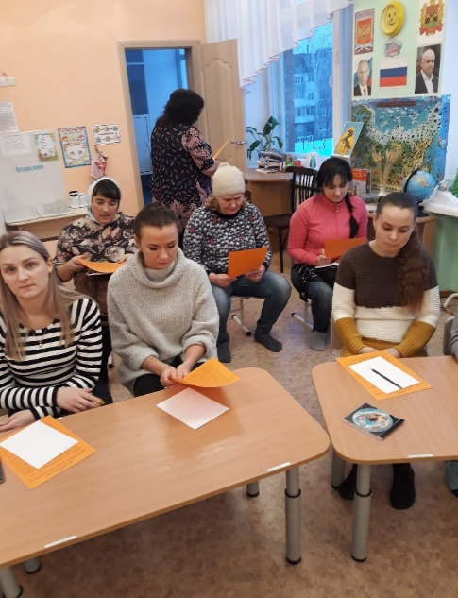

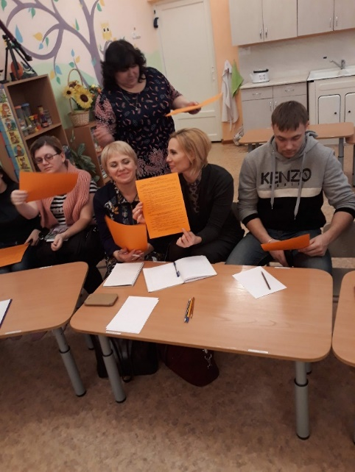

Приложение 5
План мероприятий «Недели толерантности»
День недели | Цель дня | Формы работы
Понедельник  «Жить в мире с другими» | Способствование формированию доброжелательного отношения к сверстникам и взрослым, формированию умения договариваться и уступать друг другу. | Утренняя встреча детей и родителей: под музыкальное сопровождение «Дружба крепкая не сломается»;  -знакомим с планом предстоящей недели;  -вручаем каждому воспитаннику «голубка» – символ мира и добра.  Беседы: «Что такое толерантность?»  «Воспитание толерантности сказкой»  Знакомимся с играми разных народов мира  Знакомимся с пословицами и поговорками о дружбе и мире
Вторник  «Будем доброту повсюду сеять» | Способствование развитию толерантности, вежливости и взаимоподдержки. | Час общения: Беседа с детьми о дружбе, взаимопонимании и помощи, терпимости как об основных качествах толерантности.  Акция «Поможем малышам» изготовление поделок или сувениров для воспитанников мл.гр.  Драматизация по сказке «Заюшкина Избушка»  Проявляем свое творчество «Я рисую, леплю, делаю аппликацию… лучшего друга» или  «Мы дружные ребята»
Среда  «День игры» | Способствование формированию представления у детей о доброте как важном человеческом качестве, подкрепляя стремление ребенка совершать добрые поступки. | Спортивное развлечение «Путешествие в страну русских потешек»  Просмотр мультфильмов о дружбе, добрых поступках («Гадкий утёнок» «Маугли»)  «Оригами своими руками»
Четверг  «Я, ты, он, она – вместе дружная страна» | Способствование сплочению детского коллектива, повышению общего позитивного эмоционального тонуса.  Стимулирование коммуникативной, познавательной, двигательной активности воспитанников. | Беседа с детьми о людях разных национальностей, их культуре, обычаях, традициях  «Мы разные, но мы вместе».  Знакомимся с национальными костюмами разных народов.  «Придумаем эмблему толерантности» или «Планета Дружбы».  Кукольный театр «Любочка и её помощники»

Выставка фотографий и детских работ «Время добрых дел»
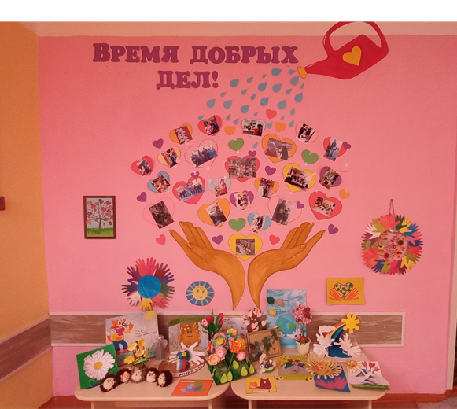

Приложение 6
Акция «Поможем малышам»
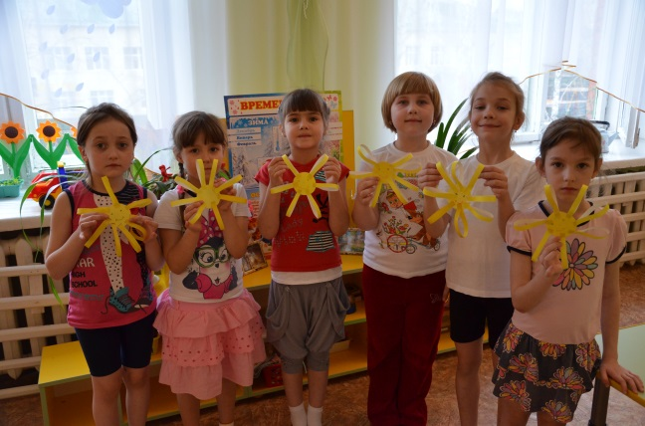
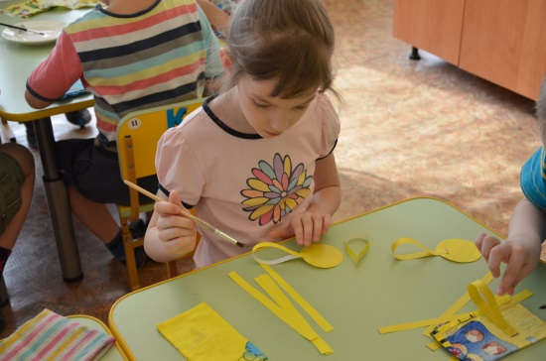
Большое воспитательное значение имели коллективные творческие дела, так как каждый ребёнок имел возможность раскрыться наиболее полно, узнать что-то новое о ребятах, с которыми он знаком уже не первый год, найти новых друзей в совместных играх и коллективных работах. В этот день прошла акция «Поможем малышам» ребята старших групп помогали ребятам из младших групп на прогулке, расставить игрушки на места в группе, привести книжки в порядок, изготовили поделки или сувениры для маленьких воспитанников.
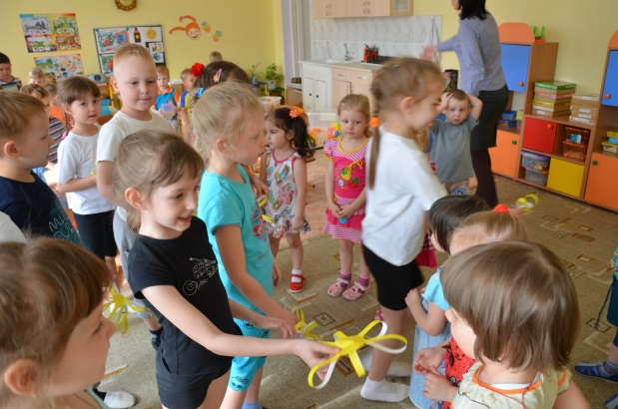
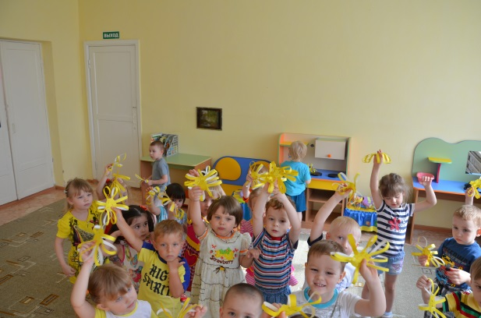

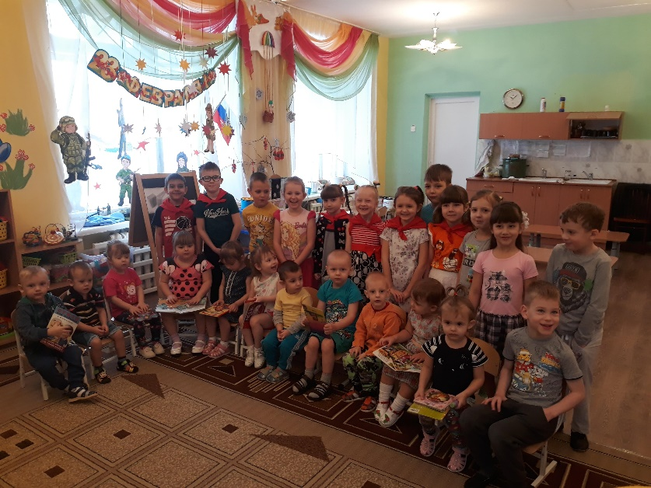

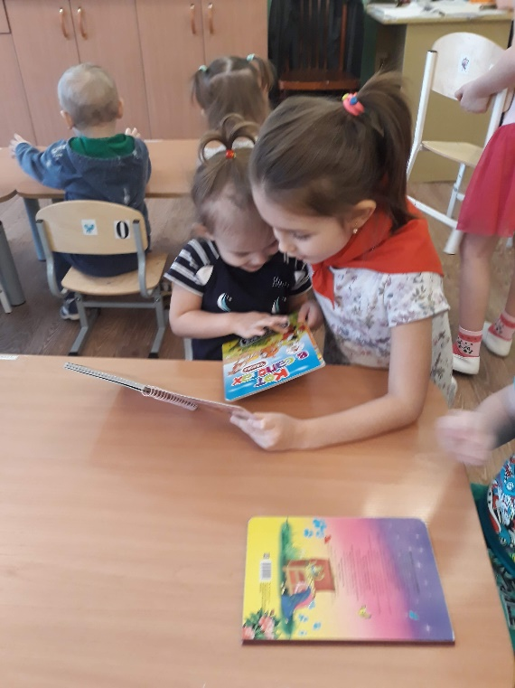
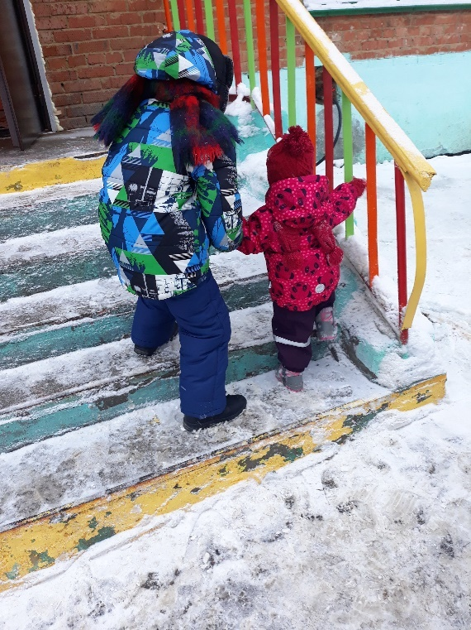

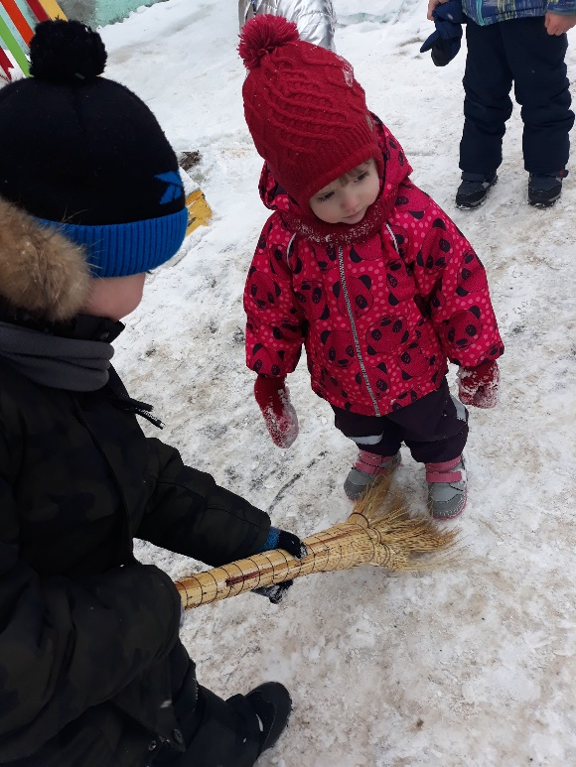
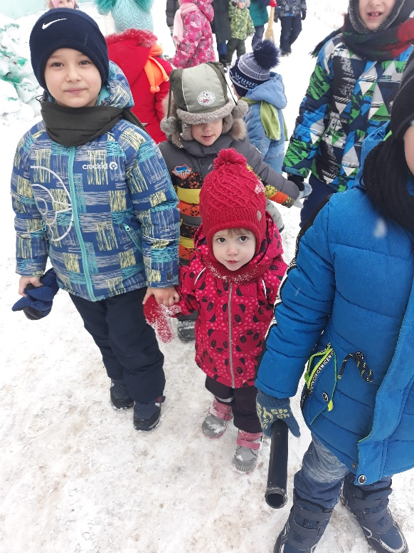

Приложение 7

Театрализованная деятельность «Заюшкина избушка»
Работая над проектом «Толерантность – дорога к Миру», мы широко использовали драматизацию и сюжетно–ролевые игры. Так, например, эмоциональный отклик у детей с ОВЗ вызвало театрализованное представление «Заюшкина избушка», где были актёрами сами дети. Ребята полностью включились в работу. Актёрам тщательно подбирались костюмы, делался грим, и юные артисты старательно играли свои роли. Для участников работы это была звездная минута славы.
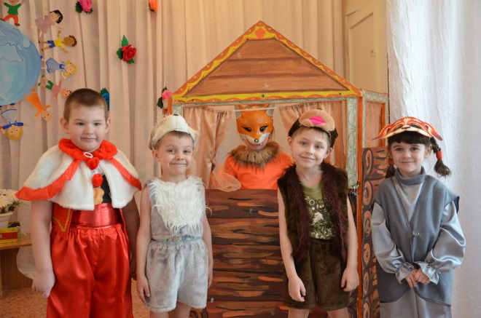

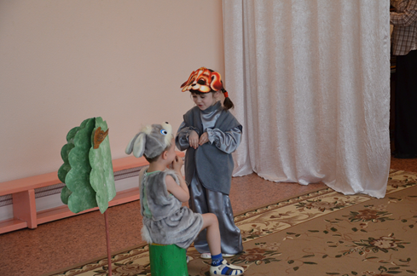
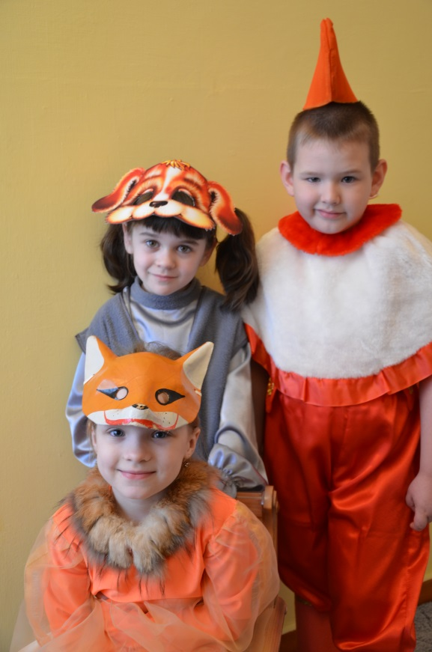

Приложение 8

«Улыбка спасет мир»
Конспект занятия по социально-коммуникативному воспитанию в подготовительной группе

Ход занятия:
Воспитатель: «Здравствуйте!»
Дети: «Здравствуйте!»
Воспитатель: «Здравствуйте!» - хорошее, доброе слово. И сказав его, мы желаем человеку здоровья. Давайте поздороваемся с нашими гостями!
Дети здороваются.
Воспитатель: Где еще должен здороваться человек?
Ответы детей: В гостях, с друзьями, в детском саду, в магазине или при встрече знакомого человека, первым делом нужно сказать вежливое слово “Здравствуйте!”
Воспитатель: А как еще можно поприветствовать друг друга?
Ответы детей: «Доброе утро!», «Добрый день!», «Добрый вечер!», а если встретили друга, то ему можно сказать: «Привет!»
Вдруг воспитатель с детьми обнаруживают письмо:
Воспитатель читает:
«Сегодня произошло чрезвычайное происшествие. Все злючки, колючки, и вреднючки превратились в воздушные шары разлетелись по детским садам. Будьте осторожны! Там, где появляются эти шары, происходят страшные изменения. Люди становятся злыми, вредными и жадными и невоспитанными!».
Воспитатель: Ой, даже страшно стало. Давайте посмотрим, не залетели ли к нам такие нехорошие шары. Ну, надо же, ребята, залетели прямо к нам в садик и самое неприятное, ни к кому – нибудь, а к нам в группу. А я знаю почему, хотите скажу. Потому что в нашей группе все ребята дружные, а они хотят всех поссорить, обидеть, научить вредничать, ябедничать, грубить. Посмотрите, какие они некрасивые и цвета у них темные.
Рассматривают шары, беседуют о цветах шариков.
Воспитатель: Я предлагаю их поймать, чтобы они больше никогда не вернулись к нам и в другие детские садики. Давайте начнем вот с этого шарика, посмотрим, какое лицо нарисовано на этом шаре?
Дети: Злое!
Воспитатель: Правильно! И шар этот называется ЗЛОСТЬ. Он хочет, чтобы мы стали злыми. А мы разве злые?
Дети: Нет!
Воспитатель: А чтобы убедиться в этом, я предлагаю вам поиграть в игру.
Игровое упражнение «Волшебное Зеркало».
Воспитатель: Ребята, у вас бывает когда – нибудь сердитое, злое лицо?
Дети: Да.
Воспитатель: А когда у нас бывает злое лицо?
(ответы детей)
Воспитатель: Сделайте сердитое лицо и посмотрите в зеркало.
Воспитатель: А когда нам бывает весело?
(ответы детей.)
Воспитатель: Сделайте счастливое, радостное лицо и посмотрите в зеркало. Какое лицо вам понравилось больше всего?
Дети: Веселое!
Воспитатель: Я желаю вам, чтобы у вас всегда было только счастливое лицо и широкая, красивая улыбка.
Воспитатель: Смотрите, что происходит с шариком, он сдувается. (Шарик сдулся)
Воспитатель с детьми подходит ко второму шару ГРУБИЯНУ.
Воспитатель: Ребята, а от этого шара никогда не услышишь приветливого и ласкового слова. Как вы думаете, как называют человека, который постоянно грубит?
Дети: Грубиян, невежа!
Воспитатель: Ребята, как вы думаете, грубые невоспитанные люди кому-то нравятся?
Дети: Не нравятся.
Воспитатель: Правильно. Как нужно вести себя с другими людьми?
Дети: Обращаться к другим людям вежливо, говорить вежливые слова.
Воспитатель: Я вам предлагаю встать в круг и поиграть в игру «Волшебное слово»
Предлагается детям передавать друг другу мячик, сказать вежливое слово и передать другому ребенку.
Воспитатель: От добрых, вежливых слов шарик ГРУБИЯН сдувается.
Воспитатель с детьми подходит к третьему шару ССОРА.
Воспитатель: Этот шар хочет нас поссорить, он так и называется ССОРА. Ребята, а мы с вами хотим жить в ссоре?
Дети: Нет, не хотим.
Воспитатель: Да, ребята. Ссорится очень плохо. А ответьте мне, пожалуйста, на вопрос: вы дружные ребята?
Дети: Дружные!
Воспитатель: Какими бывают дружные ребята?
Дети: Не ссорятся, делятся игрушками, говорят друг другу добрые хорошие слова-комплементы. Желают друг другу счастья, добра, здоровья.
Задание: «Хорошие и плохие поступки»
Воспитатель: Посмотрите, здесь расположены разные картинки, с разными поступками, и есть два цветочка – один сердитый, другой веселый. Давайте с вами радостному цветочку положим картинки с хорошими поступками. А сердитому - картинки с плохими поступками
Дети раскладывают картинки и рассказывают, почему они так решили, почему выбрали именно эту картину.
Воспитатель: Каких поступков больше? Почему?
(ответы детей)
Шарик сдувается.
Воспитатель: А сейчас мы с вами немного отдохнем.
Физминутка « Улыбка»
А теперь все вместе встали,
Руки дружно вверх подняли,
Руки в стороны вперед,
А теперь наоборот.
Влево вправо повернулись,
И друг другу улыбнулись!
Отдохнули и опять будем
Дело продолжать!
Воспитатель с детьми подходит к четвертому шару (ГРУСТЬ, ПЕЧАЛЬ)
Воспитатель: Ребята, посмотрите какое лицо нарисовано на этом шаре.
Дети: Печальное, грустное.
Воспитатель: Этот шар хочет, чтобы мы грустили, плакали. Я вам предлагаю поиграть в игру «Мое настроение».
Перед детьми лежит имитация полянки с цветами (эмоциями) и кругами разных цветов.
Воспитатель: Ребята, если у вас что – нибудь болит, какое у вас бывает лицо, покажите.
Дети: Печальное, грустное (показывают картинку)
Воспитатель: А когда кто-то сломал вашу игрушку, какое бывает выражение лица?
Дети: Сердитое (показывают картинку)
Воспитатель: А когда у вас бывает День рождения и вам дарят подарки, какое у вас бывает выражение лица?
Дети: Веселое, радостное! (показывают картинку)
Воспитатель: А есть у нас еще одно выражение лица – удивление. Когда мы видим что – нибудь необычное, то удивляемся, глаза расширяются, брови поднимаются.
Дети показывают удивленное лицо.
Воспитатель: Но еще наше настроение могут передать не только выражения лица, но и цвет. Когда люди выбирают темную одежду, черный цвет для рисования, значит какое у них настроение?
Дети: Грустное.
Воспитатель: А я предлагаю выбрать понравившийся цвет вам цвет и объяснить, почему вы выбрали именно его.
Дети выбирают понравившийся цвет и объясняют.
Шарик сдувается.
Воспитатель: Ребята, посмотрите, все шары лопнули от злости. А как вы думаете, почему?
Дети: Потому что мы дружные, вежливые, хорошие, воспитанные дети, умеем играть друг с другом, вместе решать проблемы.
Воспитатель: Хотим мы, чтобы эти шары остались у нас в группе?
Дети: Нет!
Воспитатель: Я предлагаю собрать всех вреднючек и положить в мешок, хорошенько его завязать, чтобы они больше не разлетались.
Дети собирают все шары в мешок.
Воспитатель: Молодцы, всех вреднючек и злючек собрали и завязываем мешок. Мы будем его открывать?
Дети: Нет!
Воспитатель: Ребята, слышите, кто-то хочет к нам зайти, стучится! Посмотрите, какой шар к нам залетел. Какого он цвета?
Дети: Желтый!
Воспитатель: Это часть солнца, часть теплоты. Оставим мы этот шар у нас в группе?
Дети: Да.
Воспитатель: Чем больше в мире доброты, тем счастливее мы с вами. Я предлагаю вам добавить тепла, доброты и улыбок. Посмотрите, на столе лежат листы с изображением лиц, но лица эти без настроения. Нарисуйте и передайте им свое настроение.
Дети рисуют.
Воспитатель: Давайте прикрепим ваши смайлики на нашу доску.
(Звучит песня «От улыбки»), и давайте друг другу улыбнемся.
ДЕТИ ВСТАЮТ В ПОЛУКРУГ.
Воспитатель: Давайте посмотрим на наших гостей и поблагодарим их за то, что они к нам пришли. И подарим улыбку, чтобы она согревала их сердца теплом и добротой. Ведь именно улыбка делает мир добрее!

Приложение 9
«Я, ты, он, она – вместе дружная страна!»
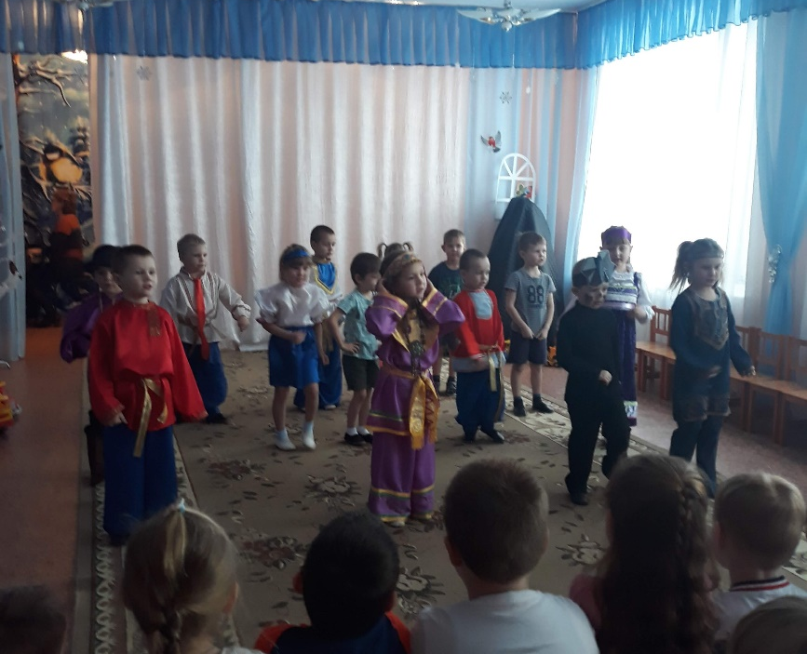
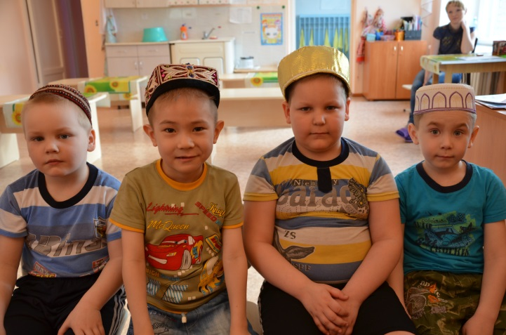
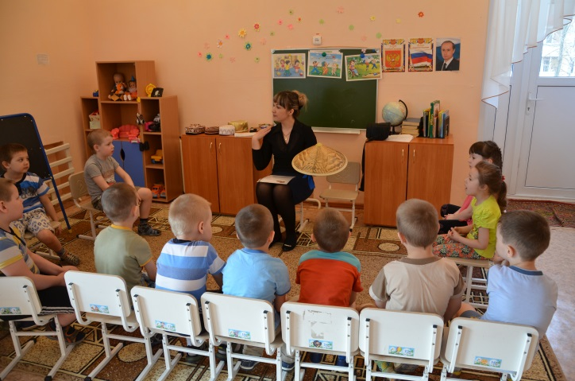
На группах традиционно прошла беседа «Мы разные, но мы вместе», с целью сформировать представления у детей о людях разных национальностей, их культуре, обычаях, традициях, национальных костюмах.
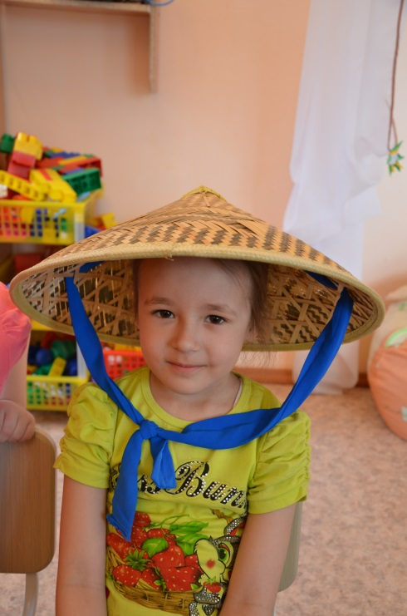

Приложение 10
Поделка в стиле «оригами» «Добрая гусеница»
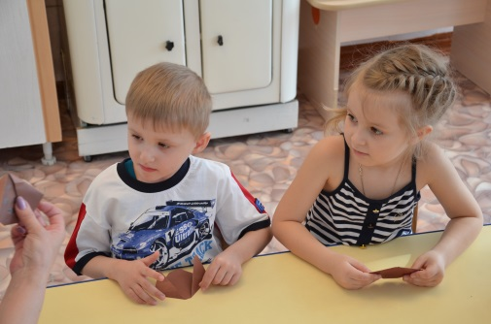

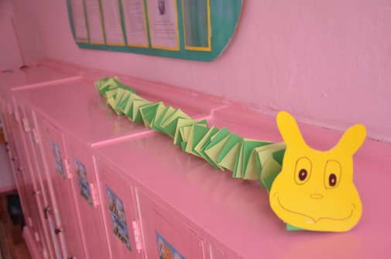

Приложение 11
Создание минимузея «Предметы разных народов мира»
Для полного погружения в тему, для того, чтобы ребёнок понял и принял положительные нравственные нормы толерантности, безусловно, необходимым было участие родителей и родных. Наши родители с удовольствием включились в этот проект, откликнулись на наше приглашение и активно помогли нам в создании минимузея предметов быта разных народов Мира. Они очень поддержали нас в работе.
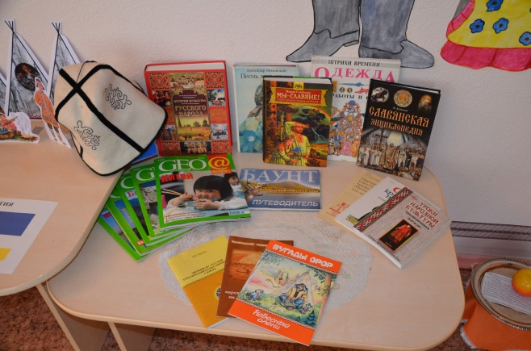

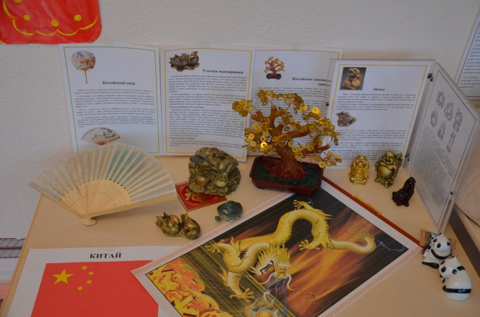
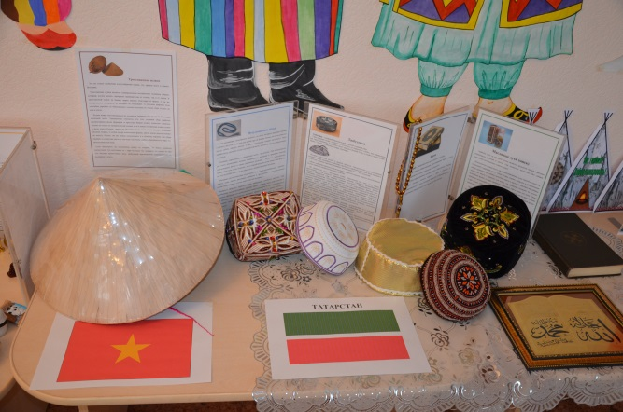
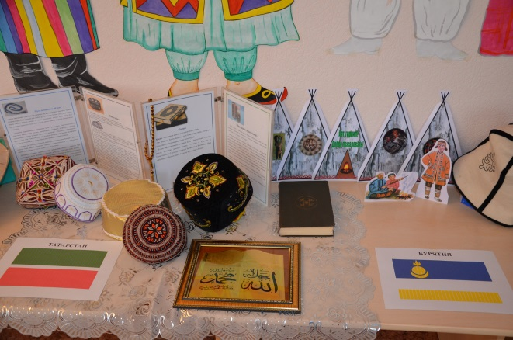

Приложение 12
«Ангел мира» - фестиваль творчества для детей с ограниченными возможностями здоровья и инвалидов.
2023 год – Халикова Анастасия выступала со стихотворением Н. Морозовой «Веснушка»
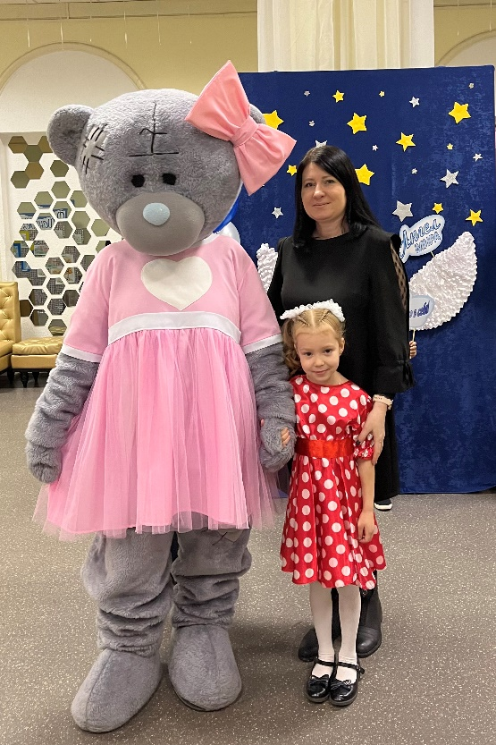
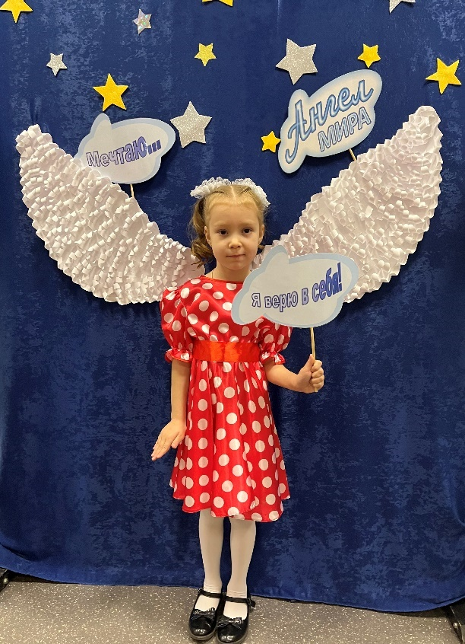

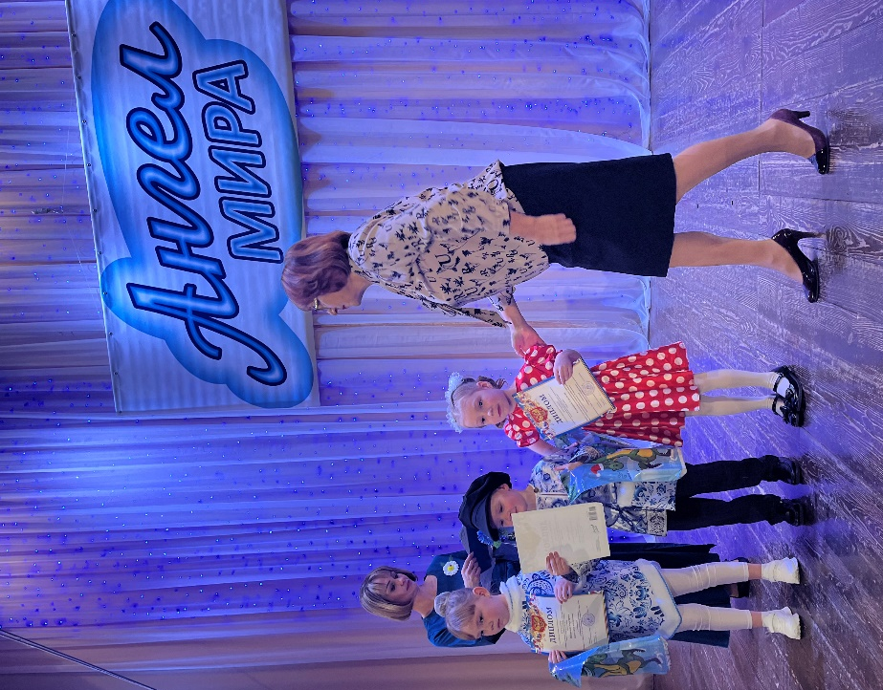

2024 год – Выступали Черканова Есения, Штыркова Василина, Получина Катя со стихотворением О. Гражданцевой «Мама с дочкой»
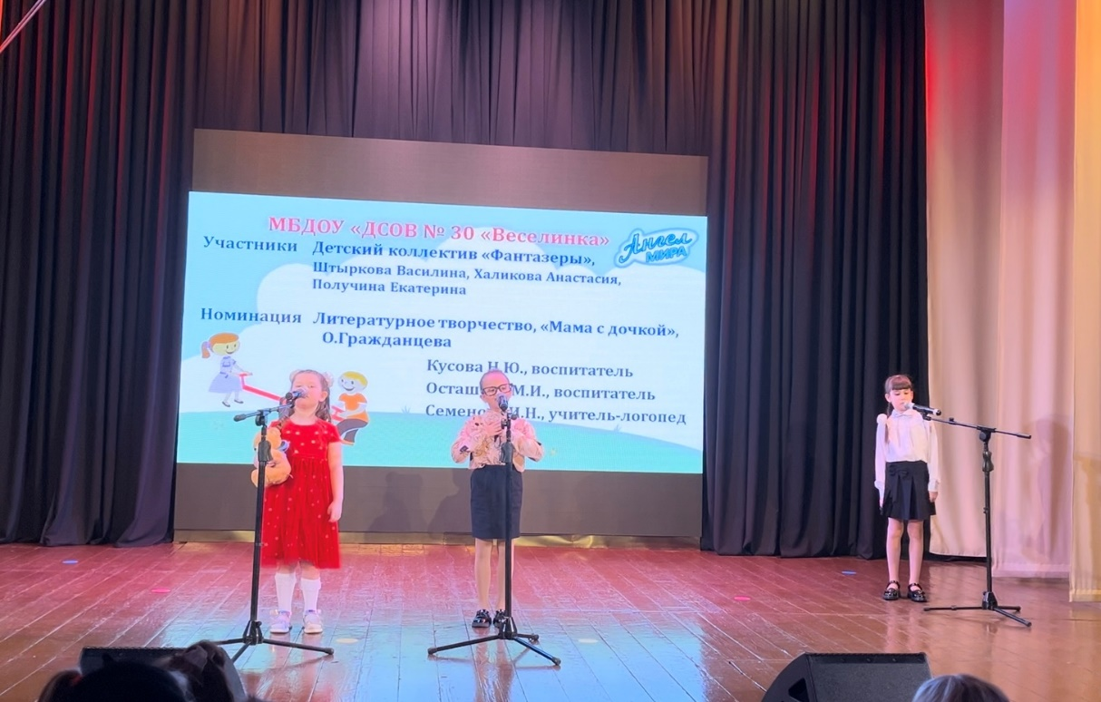

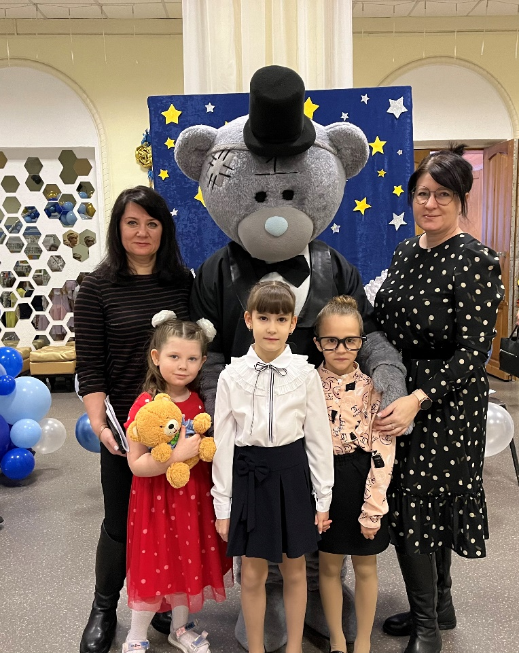

Приложение 13
«Звезды детства» - участие педагогов с детьми в фестивале детского творчества.
«Хоровод добра!»
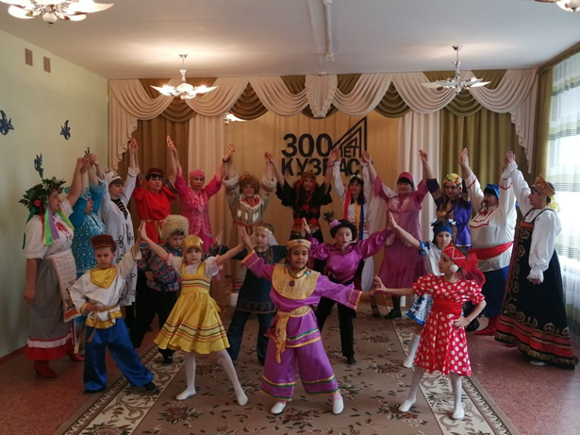

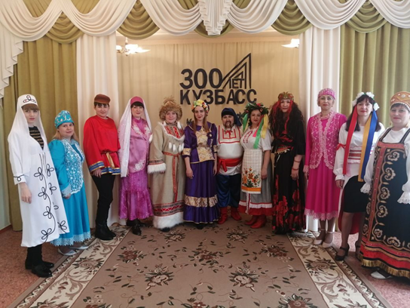

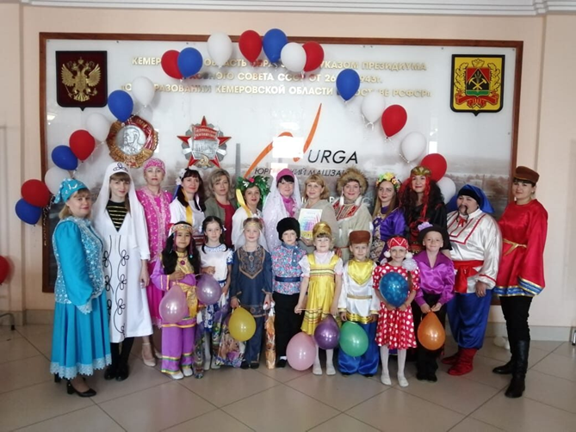

Приложение 14
Спортивно-познавательное мероприятие «Мы едины»
Особую роль отводили спортивным состязаниям, командным играм, посредством которых у детей проявлялся общий командный дух, взаимовыручка, дружеская поддержка, взаимопомощь, терпимость. В сценарий спортивно - познавательного мероприятия были включены игры на основе русских потешек.
Цель:
Формирование у воспитанников детского сада понятие «Мы – Россияне» - единый дружный многонациональный народ нашей общей родины - России
Задачи:
Воспитать у детей чувства уважения к культурным и национальным традициям народов, проживающих на территории России, чувства дружбы и взаимопонимания между представителями разных наций.
Формировать положительную мотивацию для развития динамической активности детей.
Создать условия, способствующие закреплению дружеских отношений внутри детского коллектива.
Воспитывать толерантное отношение к народам России, путем познания фольклора, посредством народных игр.
На центральной стене в спортивном зале размещены национальные костюмы разных народов.
Звучит песня «Я, ты, он, она вместе дружная семья ….».
Дети под музыку вбегают (подскоками) в спортивный зал, встав в круг, выполняют ритмичные упражнения по показу ведущего. Садятся.
Ведущая: Ребята, я рада видеть всех вас сегодня на нашем празднике. У нас в России живут люди разных национальностей, живут в дружбе, в согласии. У всех у них разные игры, и интересные забавы. Сегодня мы поиграем в народные игры разных стран. А сейчас давайте послушаем стихи о дружбе народов.
Живут в России разные народы с давних пор.
Одним – тайга по нраву, другим – степной простор
У каждого народа язык свой и наряд.
Один рубаху носит, другой – надел халат.
Один - рыбак с рождения, другой – оленевод.
Один - кумыс готовит, другой – готовит мед.
Одним – милее осень, другим милей весна.
А Родина – Россия у нас у всех одна!

1 Ребенок: Дружба народов – не просто слова,
Дружба народов навеки жива.
Дружба народов – счастливые дети,
Колос на ниве и сила в рассвете.
2 Ребенок: Народы – как одна семья,
Хотя язык их разный.
Все дочери и сыновья
Своей страны прекрасной.
3 Ребенок: Россией зовется общий наш дом.
. Пусть будет уютно каждому в нем.
Любые мы трудности вместе осилим.
И только в единстве сила России.
4 Ребенок: Много народов в России живет.
К новым вершинам отчизну ведет.
В единстве народов - сила страны.
Дети России дружбой сильны!
5 Ребенок: Корейцы, русские, армяне
И казахи, и мордва
Проживают в добром мире
Как на дереве листва
6 Ребенок: Общие игры у нас и забавы
Общее солнце, земля, где живем
Учимся вместе и вместе растем
Ведущая: Ребята, сейчас я предлагаю вам сыграть в игру «Наш общий дом – земля».
Я буду называть страну, а вы - народ, который живет в этой стране.
Вы готовы?
Дети: Да!
Ведущая: Россия.
Дети: русские
Ведущая: Азербайджан.
Дети: азербайджанцы
Ведущая: Армения.
Дети: армяне
Ведущая: Украина.
Дети: украинцы
Ведущая: Казахстан.
Дети: казахи
Ведущая: Таджикистан.
Дети: таджики
Ведущая: Молодцы ребята, правильно справились с заданием.
Ой, ребята, тише, тише,
Что – то странное я слышу
Кто – то к нам сюда спешит…
Выбегает под веселую музыку Скоморох-петрушка.
Петрушка: Здравствуйте, Ребятишки,
Девчонки и мальчишки
Я, веселая игрушка,
А зовут меня ?....
Петрушка
А вас как зовут?
Дети все хором отвечают.
Ведущая: Петрушка, сегодня мы будем играть с ребятами в игры разных народов.
Ты хочешь поиграть с нами?
Петрушка: Конечно хочу.
Тысяча игр на празднике нашем!
Играем, шутим, поем и пляшем!
В играх рот не разевай –
Смелость, ловкость проявляй.
А сейчас вы не зевайте
Мою загадку отгадайте:
Сама не ест, а всех кормит (ложка)
Ведущая: Сейчас мы поиграем в русскую народную игру «Где работа, там еда»
На расставленных по кругу стульях лежат ложки, играющих больше чем стульев. Под музыку дети бегут вокруг стульев. По окончании музыки они берут ложки и садятся на стулья. Не успевший взять ложку и занять стул выбывает из игры.
Ведущая: Наши бабушки играли в эти игры давние.
Эй, ребята, выходите!
«Ручеек» вы заводите
Проводится русская народная игра «Ручеек»
Петрушка: Поиграть здесь все мы рады
И скорей хотим узнать
В Казахстане как ребята играют,
Чтобы не скучать
Проводится казахская народная игра «Кумс алу» - подними монету.
На противоположных сторонах площадки намечают линии старта и финиша. По площадке раскладывается большое количество монет (камешков). Игроки выстраиваются вдоль линии старта, в руках у них палки с головой лошади. По сигналу джигиты начинают скачки – передвигаются по направлению к линии финиша, имитируя скачку на конях. Во время скачек джигиты, не останавливаясь, наклоняются и поднимают монеты. Побеждает тот, кто смог во время скачек собрать больше монет.
Правила игры: Начинать скачки можно только по сигналу. Во время скачек нельзя наталкиваться друг на друга. Поднимая предмет, нельзя стоять на месте.
Петрушка: А сейчас я хочу поиграть с вами в интересную игру, но сначала ответьте мне ребята, знаете ли вы русские народные сказки?
Дети: Да!
Петрушка: Итак, приготовьтесь детвора, вы играть готовы?
Дети: Да!
Проводится игра «Добавлялки»
1. Ок-ок-ок-покатился (колобок)
2. Су-су-су-су-петушок прогнал (лису)
3. Цо-цо-цо-цо-снесла курочка (яйцо)
4. Ят-ят-ят-ят-серый волк не съел (козлят)
5. А-на-на-на-несут лебеди (Ивана)
6. Ёк-ёк-ёк-ёк-не садись ты на (пенек)
7. Ок-ок-ок-ок-стоит в поле (теремок)
Петрушка: Приглашаю детвору
На веселую азербайджанскую игру
А кого не примем
За уши поднимем
Ушки будут красные
До того прекрасные
Азербайджанская народная игра «Десмалы вер» - отдай платочек.
Играющие делятся на две группы и выстраиваются в шеренгу друг против друга, держа руки за спиной. В центре между шеренгами стоит ведущий. В каждой команде выбирают игрока, которому дают платочек. Он проходит позади своей команды и незаметно вкладывает платочек в руку одного из детей, ведущий в центре говорит слова – «Ты иди, иди, иди и платочек подари!». После этого он дает команду: «Отдай платочек!». Дети, в чьих руках платочек, должны выбежать и отдать его ведущему. Побеждает тот, кто быстрее отдаст платочек. Бежать и отдавать платочек можно только по сигналу. Платочек надо каждый раз давать разным детям.
Ведущая: Ребята, а сейчас мы поиграем в игру, в которую любят играть дети всех национальностей. Мы будем рисовать солнце. У меня в корзинке есть разноцветные ленточки, давайте из этих ленточек сделаем солнышко, чтобы оно светило всем нам и согревало всю нашу землю.
Дети встают в две колонны, напротив каждой, лежат обручи. Под музыку «Солнечный круг» первые игроки берут по ленточке из корзинки, бегут к обручам и кладут «лучик» к обручу, затем возвращаются к команде, бегут следующие игроки.
Ведущая и Петрушка после игр каждый по строчке читают стихотворение:
Ведущая: За руки возьмемся, встанем в круг,
Петрушка: Каждый человек, человеку друг,
Ведущая: Мы будем в мире, дружбе жить,
Петрушка: И нашей дружбой,
Ведущая: Крепко дорожить!
Все вместе исполняют песню – танец «С нами друг» (Слова Н. Соловьёвой музыка Г. Струве).

Спортивно-познавательное мероприятие «Мы едины»
